**République Démocratique du Congo**

**Ministère de l’Enseignement Supérieur et Universitaire**

**INSTITUT SUPERIEUR DE COMMERCE DE KINSHASA**

**B.P. 16.596**

**CYCLE DE GRADUAT**

***Section :*** *Informatique de Gestion*

***Département : Analyse et Programmation***

***Kinshasa/Gombe***



**MODELISATION ET IMPLÉMENTATION D’UNE APPLIACTION INFORMATIQUE POUR LA GESTION DE COMMANDE DES PAINS**

**« Cas de la Boulangerie Costa »**

**KAYIJ MALONGA DILAND**

Travail de Fin de Cycle présenté et défendu en vue de l’obtention du titre de gradué en informatique de gestion.

**Option** : **Analyse et Programmation**

**Directeur** : **NDUDA LUAMBA Joseph.**

**Chef de Travaux**

**Année Académique : 2019-2020**

**EPIGRAPHE**

« Un programme informatique fait ce que vous lui avez dit de faire, pas ce que vous voulez qu’il fasse »

**Edward A. murphy Jr**

**IN MEMORIAM**

C’était une journées de mai sombre ici à Kinshasa je venais de rentre à la maison par by pass… cette route ou tu aimais tellement me faire partager ta Mercedes pour aller déjeuner chez Patcho tous les deux .

Ce déjeuner ou tu m’avait annoncé avec calme, sérieux et tellement d’élégance cette maladie que tu allais vaincre . comme toujours… et puis tu étais vite passé à autre chose et nous avions ri , tellement ri….

A toi mon papa chéri MALONGA MIKEMO Alphonse, je grandis sans toi mais ta présence se fait sentir à chaque minuté de ma vie. Un père exceptionnel je ne cesserai de t’honorer. Même si c’était à refaire je te choisirais comme paternel. Fier d’être ton fils.

A toi ma grand -mère d’amour KAYIJ Léontine pour que demeure vivant ton amour et tes conseil sagaces, je ne propose ou que je sois, qui que je devienne pour te dire merci, pour que tu ne meure jamais

Que vos âmes reposent toujours en paix.

**KAYIJ MALONGA Diland**

**DEDICACE**

A ma très chère mère Pascaline KAT KAYIJ qui grâce à elle je suis en vie et pour les sacrifices endurés, l’amour et les conseils dont elle m’a comblé depuis mon tendre enfance ;

A mon grand frère Kelvin MALONDA et ma grandesœur Dada Raissa MALONGA ;

A mes frères et sœurs: Padem KAYIJ, Steven KANZA, Gelsika KAT, Tressy KANGAJ Jean-Marc KAMB,Amany BINENE, Sam’s SALAY, Harianna LUSANGI ainsi à mes oncles et tantes : Anicet KANZA, fils NKAND, Pierre MUTOMB,Tata Josée MUAD, Mathy MATAND ;

A mes amis, connaissances et collègues de l’ISC : HenochCiswaka, Princilia LONGELE, David mukoko, costa KAPANDA, Henock MATONSI, kam’s NKAMBIDIO, William INSISILI, Josue SADISA, Glody MBWELO; Christian KABEYA, Ruth LUNGELA, Grace MBOKOLO, Christine NKENGE, Borice MANANASI, Djeef MBANGU, Sam BADOS, Joseph NZUZI, aimé DIUMI, Jean-jacques MAYELE, Axauce BAYEDOSO, Stella NTINDA, Gabriel ISUPA, Daniel MISOKO, inista MBALUMPBA, Luther KIKUNI, Didier MBUYI, Augustin MAGUZU, Michel MABESI ;

A tous je dédie ce travail !

**KAYIJ MALONGA Diland**

**AVANT-PROPOS**

Nos gratitudes s’adressent tout d’abord au grand master Jésus-Christ l’héro de l’ humanité, notre gardien et qui nous comble toujours de grâce et qui connait mieux notre destinée.

Nous tenons enfin à témoigner notre reconnaissance à l’égard de toutes les autorités académique de L’INSTITUT SUPERIEUR DE COMMERCE DE KINSHASA (ISC/KIN en sigle), plus précisément à notre Directeur Général, le Professeur-Ordinaire Augustin MBANGALA MAPAPA et à tous les corps Académique et Scientifique qui se sont dépensés corps et âme pour assurer notre formation tant théorique que pratique, le personnel administratif et ceux dont l’intervention a concouru à notre acquis scientifique.

Nous remercions sincèrement Monsieur NDUDA LUAMBA Josephqui a bien voulu diriger ce travail nonobstant ses diverses occupations, nous lui disons « GRAND MERCI » d’autant plus que ses remarques et suggestions nous ont été d’une grande importance.

Nous réservons ce paragraphe à toutes les personnes qui nous sont chères. Très particulièrement à Monsieur NGWIZANI GEORGES Djony FT, dont l’amitié et l’attention ont contribué efficacement à la formation de notre personne et à la réalisation de ce travail.

Pour terminer, que tous ceux qui ont intervenu de près ou de loin de quelque manière que ce soit, à n’importe quel moment de nos études surtout pour l’élaboration de cet humble travail, trouvé ici toute la gratitude qui leur est due.

**KAYIJ MALONGA Diland**

**LISTE DES SIGLES ET ABREVIATIONS**

*ARG : Argent*

*CAC : Carte de Client*

*CIF : Contrainte d’Intégrité Fonctionnel*

*CIM : Contrainte d’Intégrité Multiple*

*E.O.R : Evénement, Opération, Résultat*

*FC: Fiche de Commande*

*JT: Jeton*

*MERISE : Méthode d’Etude de Réalisation d’Informatique du Système de l’Entreprise*

*MCC : Modèle Conceptuel de Données*

*MCD : Modèle Conceptuel de Données*

*MCT : Modèle Conceptuel de Traitement*

*MOD : Modèle Organisationnel de données*

*MOT : Modèle Organisationnel de traitement*

*MLD : Modèle Logique de Données*

*MLT : Modèle Logique de Traitement*

*MLDR Brut : Modèle Logique de Données Relationnel Brut*

*MLDRV : Modèle Logique de Données Relationnel Valide*

*MPD : Modèle Physique de Données*

*MPT : Modèle Physique de Traitement*

*SGBD : Système de Gestion de Base de Données*

*S.I.O : Système d’Information Organisé*

*S.I.I : Système d’Information Informatise*

*ULT : Unité Logique des Traitements*

**LISTE DES FIGURES**

*Figure n°1 : Les trois Sous - Systèmes de l’entreprise.*

*Figure n° 2 : Les fonctions primaires du système d’information.*

*Figure n° 3 : SGBD hiérarchique*

*Figure n° 4 : SGBD Réseau*

*Figure n°.5: SGBD Relationnel*

*Figure n° 6: SGBD Objet*

*Figure n° 4 : Organigramme Général de la Boulangerie COSTA*

*Figure n° 5 : Organigramme du service commercial*

*Figure n° 6 : Présentation du MCC*

*Figure n° 7 : Présentation du MCC*

*Figure n° 8 : Formalisme du MCT*

*Figure n° 9 : Présentation du MCT*

*Figure n° 10 : Formalisme du MCD.*

*Figure n° 11 : Présentation du MCD.*

*Figure n° 12 : Présentation du MOD Global.*

*Figure n° 13 : Présentation du MOD Local*

*Figure n° 14 : Présentation du MLT*

*Figure n° 15 : Présentation du MLD Brut*

*Figure n° 16 : Présentation du MLD Valide*

*Figure n° 17 : Présentation du MPT*

**LISTE DES TABLEAUX**

*Tableau n° 1 : Description des postes de travail*

*Tableau n° 2 : Description Carte de Client*

*Tableau n° 3 : Description Fiche de commande*

*Tableau n° 4 : Description Jeton*

*Tableau n° 5 : Description moyens humains.*

*Tableau n° 6 : Description moyens Matériels.*

*Tableau n° 7 : Description Schéma de circulation des informations.*

*Tableau n° 9 : Identification et Description du processus*

*Tableau n° 10 : Dictionnaire de données*

*Tableau n° 11 : Description des objets*

*Tableau n° 12 : Description des Relations*

*Tableau n° 13 : Tableau des contraintes*

*Tableau n°14 : Description des tâches et phases*

*Tableau n°15 : Présentation du MOT*

**INTRODUCTION GENERALE**

**1. EXPOSE DU PROBLEME**

Le pain est l'aliment de base traditionnel de nombreuses cultures. Il est fabriqué à partir des farines de bleu. Le pain au levain n’a fait son apparition qu'au cours du premier millénaire avant notre ère. Sa préparation plus longue et plus délicate en fait un de bonne qualité.

Notamment, sa panification est aussi l’œuvre de Boulangerie COSTA, qui est une grande boulangerie se trouvant dans la commune de KIMBANSEKEdans la Ville province de Kinshasa. Elle a été créé pour assurer les objectifs de fabriquer et distribuer des pains levain de bonne qualité pour la population de Kinshasa en générale et ceux de la commune de KIMBANSEKEen particulier. Mais ainsi tant grande boulangerie, dans sa gestion des pains, elle a introduit la notion de la commande des pains qui est une opération qui consiste à un(e) client (e) de passer sa commande selon le nombre des pains dont il a besoin pour aller vendre. C’est pour cela un mécanisme adéquat est nécessaire pour le rendre très efficaces.

En examinant la situation de notre pays en général et particulier la ville province de Kinshasa, sous cet aspect, nous réalisons que la plus grande partie de ces travaux sont faits manuellement, que ce soit dans les entreprises publics et privés que dans les différents services d’administration en dehors de quelques boulangeries de la place. C’est le cas de la Boulangerie COSTA qui dans sa gestion manuelle de commande des pains nous ont permis de recenser quelques imperfections empêchant ainsi son rapprochement à l’excellence et l’éloignant de la compétitivité, notamment : Fil d’entente et lenteur dans le processus de la commande des pains,vu le nombre considérable des client(e)s, les responsables de ladite Boulangerie sont confrontées à d’énormes difficultés du point de vue de la capacité d’accueil qui est moindre, beaucoup d’erreurs commissent lors de remplissage des documents de commande des pains et la manque d’un répertoire pour connaitre le nombre exact des client(e)s qui ont passé la commande des pains.

L'informatique se situe actuellement à cheval de toutes les sciences, son évolution si rapide s'avère bénéfique dans tous les domaines scientifiques, notamment dans la gestion des entreprises.

Vu, la place qu’occupe l’informatique aujourd’hui dans les entreprises, nous jugeons bon de faire bénéficier la Boulangerie COSTA des avantages de cette technologie par le fait d’implémenter un logiciel informatique appropriée pour gérer toutes les activités liées à la gestion de commande des pains de façon efficace et bien protéger les données complexes tout en améliorant son rendement.

**2. PROBLEMATIQUE**

Elleest vraie que l’analyse d’une application informatique consiste à l’étude d’un problème dont les limites ne sont pas toujours définies.(MARCEL, 1992, P52)

La problématique présente de façon claire le problème à résoudre et représente une description sommaire de l’objet l’étude.

Au regard de ces difficultés précitées, et compte tenu du souci de mieux cerner le système de gestion de commande des pains, nous nous posons la question suivante :

* Quel système faudrait-il mettre en place pour améliorer la gestion de commande des painsde la boulangerie COSTA ?

Cette préoccupation découle l’hypothèse qui pourra être affirmée ou confirmé par nos investigations.

**3. HYPOTHESE**

L’hypothèse est une réponse anticipée que le chercheur formule à sa question spécifique de recherche. La fonction principale de l'hypothèse est d'établir un pont entre la réflexion théorique de la formulation du problème et le travail empirique de vérification. Il est vrai qu’à chaque problème, on émet un raisonnement pour le résoudre.

A la lumière des connaissances actuelles et compte tenu de l’évolution technologique, nous prenons le risque et le courage de dire que la mise en place d’un système d’information informatisé pour la commande des pains, est le remède attendu.C’est-à-dire, nous allonsprocéder par l’implémentation d’une application informatique qui aidera les autorités de la Boulangerie COSTA d’atteindre leurs objectifs prédéfinis.

**4. CHOIX, INTERET ET DELIMITATION DU SUJET**

**4.1. Choix du sujet**

Le choix est une action de choisir quelque chose. Dans tous les domaines de la vie d'un Homme, ce dernier agit de manière rationnelle lorsqu'il est question de prendre des décisions. Ainsi, le choix porté sur ce sujet se justifie par le souci profond qui nous préoccupe, d’aider la Boulangerie COSTA, à avoir l’exactitude, fiabilité, le contrôle et les résultats conséquents dans le processus de commande des pains.

**4.2. Intérêt du sujet**

L’intérêt correspond à une situation qui procure un bien-être à tous les individus d'une société. Ainsi, la réalisation de ce travail dégage un triple intérêt à savoir :

* **Pour la Boulangerie COSTA**,la mise en place d’une application informatique serait l’instrument d’aide à la prise de décision au sein de la hiérarchie de ladite Boulangeriepour ce qui concerne le processus de commande des pains ;
* **Pour nous**,la réalisation de ce travail va nous aider à palper du doigt dans les réalités professionnelles tout en mettant en pratique les leçons théoriques acquises dans l’auditoire ;
* **Enfin**, ce travail fournit pour tous chercheurs et gestionnaires un ensemble de connaissances relativement fiable pour le processus de commande des pains.

**4.3. Délimitation**

Pour être précis dans la recherche et clair dans les analyses, tout chercheur scientifique doit délimiter sa recherche dans le temps et dans l'espace. Ceci pour avoir la facilité d'accéder aux données pertinentes et pour donner une certaine originalité au travail du point de vue espace et temps.

* **Dans l’espace**,la Boulangerie COSTA constitué notre champ d’investigation, précisément le service qui s’occupe de commande des pains ;
* **Dans le temps**, Vu la complexité de la notion du temps ; irréversible en économie comme l'a dit J.MWALABA dans ses enseignements d'économie politique I, nos récoltes couvrirons uniquement la période allant de 2019 à 2020.

**5. METHODE ET TECHNIQUES DU TRAVAIL**

**5.1. Méthode**

Selon Jean Louis LEMOIGNE, la méthode est un ensemble des facultés humaines permettant la connaissance et la compréhension intellectuelle par lesquelles une discipline cherche à atteindre les vérités, les démontre et les vérifie.(LEMOIGNE, 1983, P.46)

Pour réaliser un travail scientifique, on fait toujours appel aux différentes méthodes. Ainsi, pour notre travail nous avons opté pour la Méthode MERISE qui est une méthode de conception et de réalisation des systèmes d’information. Elle nous a aidé à mettre en place un système d’information informatisé pour la commande des pains.

**5.2. Techniques**

La technique de recherche est définie comme : « un ensemble des procédés employés pour obtenir un résultat déterminé ».(PINTO, 1971 p.289)

Pour faciliter notre récolte de données au sein de la Boulangerie COSTA, nous avons fait l’usage des techniques suivantes :

* **d’interview** : elle nous a permis de dialoguer avec le personnel administratifs et la hiérarchie de la Boulangerie COSTA en vue de mieux appréhender l’existant ;
* **documentation** : elle nous a permis de collecter les informations à partir des documents, travaux de fin de cycle, livres et mémoires en rapport avec notre sujet ;
* **d’observation** : elle nous a permis de descendre sur terrain et de prendre connaissance de la manière dont les exécutants réalisent leurs tâches. Et cela constitue les données dont nous avons besoins.

**6. DIFFICULTES RENCONTREES**

Au cours de l'élaboration de notre travail, nous nous sommes heurtés aux difficultés de plusieurs ordres notamment:

* Les moyens financiers, matériels, étaient insuffisants ;
* La quasi-inexistence des documents pouvant nous fournir des plus amples détails sur la politique de gestion de commandes des pains en République Démocratique du Congo en général et de la Boulangerie COSTA en particulier ;
* La réticence manifestée par certains responsables hiérarchiques à parler explicitement des services sous leurs directions ou à fournir certains documents contenant des informations sur ledit service.

**7. CANEVAS DU TRAVAIL**

Au regard de ce qui précède et des objectifs assignés, hormis l’introduction générale et la conclusion générale notre travail estdivisé en trois parties dont chacune contient des chapitres que nous expliquons brièvement dans les lignes ci-dessous :

La première partie de notre travail s’intitule « **APPROCHE THEORIQUE** » elle est composée en deux chapitres à savoir :

* Chapitre I : Concepts Informatiques de base ;
* Chapitre II : Concepts Relatifs à la gestion de commande des pains.

La deuxième partie « **ETUDE PREALABLE** » elle est composée en quatre chapitres à savoir :

* Chapitre I : Présentation de la Boulangerie COSTA ;
* Chapitre II : Analyse de l’existant ;
* Chapitre III : Critique de l’existant ;
* Chapitre IV : Proposition des Solutions.

La troisième partie est « **CONCEPTION ET REALISATION D’UN NOUVEAU SYSTEME D’INFORMATION »,** elle est composée des chapitres suivants:

* Chapitre I : Etape Conceptuelle ;
* Chapitre II : Etape Organisationnelle ;
* Chapitre III : Etape Logique ;
* Chapitre IV : Etape Physique ;
* Chapitre V : Réalisation du système d’information informatisé.

**Première Partie**

**Approche théorique**

Toute discipline dite scientifique comporte des termes propres à partir desquels émane sa spécificité. Entant que telle, l’informatique se compose des termes techniques qu’il convient de desceller afin de déblayer le terrain en vue de rendre perméable la suite du travail.

La première partie de notre travail qui s’intitule «Approche Théorique » comporte deux chapitres, il s’agit les concepts informatiques de base et les concepts relatifs à la gestion de commande des pains.

**CHAPITRE I : LES CONCEPTS INFORMATIQUES DE BASE**

Ce chapitre est consacré à la revue des principaux concepts utilisés dans ce travail. Il s'agit, en effet, d'éclairer nos lecteurs sur la signification des concepts de base en informatique en vue de leur permettre une compréhension du contenu de ce dernier.

**SECTION 1 : NOTION DU SYSTEME INFORMATIQUE**

**1.1. Classification des systèmes d’une entreprise**

**1.1.1 Définition du système**

Etymologiquement, le mot système vient de « Systèma » qui signifie un tout composé de plusieurs parties. Un système est défini comme un ensemble des moyens : humains, financier, matériel en interaction structuré, organisé, poursuivant un but commun selon les objectifs prédéfinis.(MASALA, 2013-2014)

**1.1.2. Classification**

Le système va générer des informations qui rendent compte de son comportement à la fois au sein de l’environnement, mais aussi pour son propre compte. Du point de vu composant du système, il est classé en différents flux à savoir :

* **Système ouvert** : est un système qui interagit d’une manière permanence avec un environnement externe.
* **Système ferme** : est un système qui n’interagit pas ou qui n’est pas en communication avec son environnement externe.
* **Système naturel** : est un système qui existe depuis la création du monde, donc un système crée par Dieu
* **Système artificiel** : est un système mise au point par un être humain ou crée par l’homme

**1.1.3. Caractéristiques d’un système**

Un système interagit avec son environnement grâce à des flux d’informations entrantes, qu’il va traiter et restituer à l’environnement sous forme de flux d’informations sortantes. Il a besoin, pour prendre des décisions, de stocker et de traiter des informations. A cet effet, il a les caractéristiques ci-après :

* Nature de ses éléments constitutifs ;
* Les interactions entre ces derniers ;
* Sa frontière, c’est-à-dire le critère d’appartenance au système (déterminant si une entité appartient au système ou fait au contraire partie de son environnement) ;
* Ses interactions avec son environnement.

**1.1.4. Organisation du système dans l’entreprise**

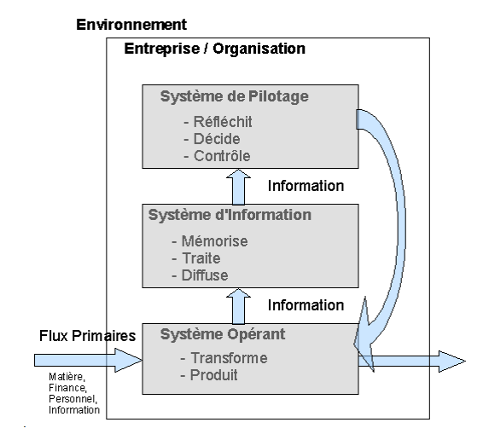« Entreprise comme système a pour mission de decrire les grands objectifs de l’entreprise ».(GUILLAUME, 1993, P.4). Ainsi, le système renferme en lui trois sous-sytemes dont l’architecture se présente comme suit :

*Figure n°1 : Les trois Sous - Systèmes de l’entreprise.*

**1.2. Fonctionnement des systèmes d’une entreprise**

Au sein d’une entreprise le système fonctionne en sous-système dont la description de façon simple le rôle que jouentces systèmes composant l’entreprise :

* **Système de décisionnel(SD)** : il est le siege de l’activité decisionnelle de l’entreprise. le système de « pilotage assigne des objectifs à l’entreprise, analyse l’environnement et le fonctionnement interne de l’entreprise, et controle l’execution des taches réalisees par le système operant ».(MBIKAYI MPANYA, 2015)
* **Système d’information(SI)***:* un système d'information peut se definir comme la partie du réelle constituée d'informations organisees, d'evenements ayant un effet sur ces informations, et d'acteurs qui agissent sur ces informations ou à partir de ces informations, selon des processus visant une finalité de gestion et utilisant les technologies de l'information . il peut aussi se definir comme" un système chargé de relier les deux systèmes precedents".(REIX, 1971, P.17)
* **Le système opérant(SO)**:est le siège de l’activité productive de l’entreprise. Cette activité consiste en une transformation de ressources ou flux primaires. Ces flux primaires peuvent être des flux de matière, des flux financiers, des flux de personnel, des flux d’actifs ou enfin des flux d’information.(Dominique NANCI, 2001,p. 127)

**1.2.1. Architecture du système d’information**

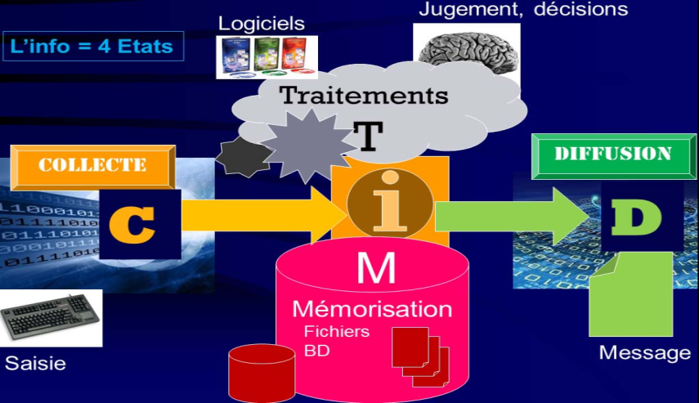Ce système d’information assurera le lien entre deux autres systèmes de l’entreprise : le système opérant et le système de pilotage. Pour ce faire, il doit intégrer une base d’information dans lesquelles seront mémorisés la description des objets, des règles et des contraintes du système opérant. Le schéma ci-après synthétise l’architecture d’un système d’information.(Frédéric, 2000-2001, p. 87 )

*Figure n° 2 : Les fonctions primaires du système d’information.*

Lorsque le système d’information est bien conçu, l’entreprise beneficie d’un langage de qualite pour eclairer son positionnement, faire fonctionner ses procedures et evaluer son action. Il mémorise les informations, les traite et les communique aux autres sous-systèmes auxquels il relie.

***1.2.2. Qualités d’un système d’information***

Un système d’information pour qu’il fonctionne correctement, il doit disposer de qualité ci- après :

* **Rapidité** : Le système d’information doit- être capable de mettre à la disposition des utilisateurs des informations à un temps record.
* **Fiabilité :** Le système d’information doit-être fiable c'est- à- dire ne doit pas contenir des anomalies ou des erreurs.
* **Sécurité** : Le système d’information ne doit pas être aléatoire du point de vie manipulation ou accès.
* **Pertinence** : Un système d’information doit- être capable d’analyser les données.

**SECTION 2 : NOTION DE LA BASE DE DONNEES**

**2.1. Définition de la base de données**

Une base de données, permet de stocker et de retrouver l'intégralité de données brutes ou d'informations en rapport avec un thème ou une activité ; celles-ci peuvent être de natures différentes et plus ou moins reliées entre elles.(RITCHIE, 2008)

**2.2. Différence entre une base de données et un fichier de données**

* Une base de données : est un ensemble des tables physiques qui sont développée au sein de l’entreprise, pour son propre fonctionnement.
* Un fichier de données : En informatique, et par opposition au terme fichier de programme, ensemble organisé d'enregistrements qui traité comme une unité et contenant de l'information textuelle et/ou sonore et/ou graphique sous forme numérique.

**2.3. Avantages d’une base de données**

Une base de données permet de partager les données à plusieurs utilisateurs pour la saisie, la consultation et la mise en jour tout en s’assurent des droits accordés à ces derniers. L'avantage majeur de l'utilisation de la base de données est la possibilité de pouvoir être accédé par plusieurs utilisateurs simultanément.

**2.4. Caractéristiques d’une base de données**

Pour que la définition d’une base de données soit complète nous devons tenir compte de ces trois critères ci-après :

* **La Structuration** : est la manière dont les données sont enregistrées sur un support informatique. Elle fait allusion aux conditions de stockages des informations et à sa manière dont celles-ci seront utilisées pour faciliter les liens logiques entre elles.
* **La Non redondance :** est un critère qui interdit à la base de données de contenir des informations double c’est-à-dire des informations répétitives. Autrement dit une information doit figurer une et une seule fois pour éviter la confusion lors d’exploitation de la base de données.
* **L’exhaustivité** : est le principe selon laquelle la base de données doit contenir toutes les informations nécessaires afin de répondre aux besoins des utilisateurs et cela, à tous les nouveaux de la hiérarchie.(IPEPE, anvier 2012, P.11)

**2.5. Système de Gestions des Bases des Données(SGBD)**

**2.5.1. Définition du SGBD**

Un SGBD est un logiciel général qui permet à l’utilisateur (qu’il soit programmeur ou utilisateur exploitant un logiciel pour ses besoins propres ou de l’entreprise) de manipuler les données sans tenir compte de la manière dont l’ordinateur le voit.(CHRISTIAN, 1990, p.135.)

**2.5.2. Fonctions d’un SGBD**

Pour faciliter l’accès rapide de données, Un Système de Gestion de Base de Données chargé de gérer les données, assure les fonctions suivantes :

* Permettre l'accès aux données de façon simple ou utilisable ;
* Autoriser un accès aux informations à des multiples utilisateurs;
* Manipuler les données présentes dans la base de données (insertion, suppression, modification).

La cohérence des données est subordonnée à la définition de contraintes d'intégrité qui sont des règles que doivent satisfaire les données pour être acceptées dans la base. Les contraintes d'intégrité sont contrôlées par le moteur du SGBD.

**2.5.3. Typologie des SGBD**

Selon la représentation de données que la base de données contient, nous pouvons citer les modèles ci-après :

* *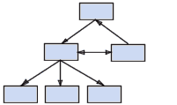***Modèle hiérarchique :** les données sont classées hiérarchiquement selon une arborescence descendante. Ce modèle utilise des pointeurs entre les différentes enregsitrements.il s’agit du premier modèle de SGBD.

*Figure n° 3 : SGBD hiérarchique*

* 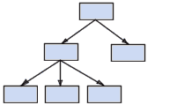**Modèle réseau**: comme le modèle hiérarchique ce modèle utilise des pointeurs vers des enregistrements. Toutefois la structure n'est plus forcément arborescente dans le sens descendant

*Figure n° 4 : SGBD Réseau*

* **Modèle relationnel :** les données sont enregistrées dans des tableaux à deux dimensions (lignes et colonnes). La manipulation de ces données se fait selon la théorie mathématique des relations

|  |  |  |  |  |
| --- | --- | --- | --- | --- |
| Num | Libelle Charroi | Marque | Couleur | Série |
|  |  |  |  |  |
|  |  |  |  |  |
|  |  |  |  |  |
|  |  |  |  |  |

*Figure n°.5: SGBD Relationnel*

* **Modèle déductif :** les données sont représentées sous forme de table, mais leur manipulation se fait par calcul de prédicats
* **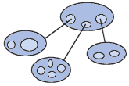****Modèle objet :** Les données sont stockées sous forme d'objets, c'est-à-dire de structures appelées classes présentant des données membres. Les champs sont des instances de ces classes

*Figure n° 6: SGBD Objet*

**CHAPITRE II : LES CONCEPTS RELATIFS A LA GESTION** **DE COMMANDE DES PAINS**

Dans ce chapitre, nous expliquons et définissons quelques concepts qui constituent notre sujet pour favoriser aux différents lecteurs qui exploitera ce travail.

**SECTION 1 : NOTION DE GESTION**

**1.1. Définition**

La gestion vient du mot **Gérer** : c’est maîtriser et contrôler les flux par le contrôle de gestion. La gestion ne se limite pas constats, mais elle a pour but essentiel de maîtriser les prévisions et de contrôler les écarts entre les prévisions et les réalisations.(LOCHARD, 1983, P. 46)

**1.2. Différents types de gestion**

Il existe plusieurs types de gestion dans lesquelles nous pouvons citer:

* **Gestion financière** : est un environnement économique de l’entreprise. L’environnement interne et externe, la structure de la capitale de l’entreprise liée à l’argent ;
* **Gestion des Affaires** : est un acte d’une personne qui voulut agir pour le compte d’un tiers, dans son intérêt sans avoir reçu de celui-ci ;
* **Gestion informatique** : est l’action de gérer d’une manière automatique à l’aide des programmes mes en œuvres sur ordinateurs ;
* **La gestion administrative** : une gestion qui caractérise un usage excessif et inefficace des pratiques au des règles à l’administration.
* **La gestion de l’entreprise** : une gestion qui consiste à gérer la différente fonctionnalité de l’entreprise

**SECTION 2 : QUELQUES CONCEPTS LIES A LA COMMANDE DES PAINS**

**2.1. Commande**: est un ordre par lequel un client, consommateur ou commerçant, demande une marchandise ou un service à fournir dans un délai déterminé

**2.2. Pain :**est un aliment de base traditionnel de nombreuses cultures. Il est fabriqué à partir des farines de maïs. Le pain au levain ne fait son apparition qu'au cours du premier millénaire avant notre ère.

**2.2.1. Types de pains**

Il existe plusieurs sortes de pains à savoir :

* **Le pain de "tradition française"**

Pour avoir l'appellation "tradition française", le pain doit être fabriqué à partir d'un mélange de farine de blé, d'eau, de sel, de levure ou de levain. Il peut aussi contenir une très faible quantité de farine de fève, de soja ou de gluten.

* **Le pain au levain**

Comme son nom l'indique, le pain au levain est préparé à partir d'un levain, de farine de blé ou de seigle, d'eau et éventuellement additionnée de sel. Sa fermentation est entièrement naturelle.

* **Le pain "maison"**

Le pain "maison" est pétrie, façonné et cuit sur le lieu de vente, autrement dit par le boulanger dans sa propre boulangerie, directement pour le consommateur. C'est aussi le pain que vous fabriquez chez vous.

* **Le pain complet**

Le pain complet est préparé avec de la farine complète, ça veut dire qu'elle est issue du grain de blé entier, y compris le germe et l'enveloppe. C'est une farine de type "150".

* **Le pain bis**

Le pain bis est préparé avec une farine de blé de types 80 ou 110, dite "bise". Ce pain a une couleur très particulière ! En effet, "bis" (ou "bise") est le nom d'une couleur d'un gris beige.

* **Le pain de campagne**

Le pain de campagne est généralement constitué de farine de blé et/ou de seigle. Il a une saveur légèrement acidulée et se conserve plus longtemps.

* **Les pains spéciaux**

Les pains dits "spéciaux" contiennent des ingrédients supplémentaires (sucre, lait, beurre, farine d'épeautre...) : pain viennois, pain de mie, pain biscotté,... Les pains aux céréales font partie des pains spéciaux et composent de farine de blé à laquelle sont ajoutées des céréales (épeautre, maïs, millet, avoine,....) et/ou des graines (lin, pavot, tournesol...).

* **Le pain bio**

Le pain bio est fabriqué à partir de céréales issues de l'agriculture biologique, donc respectant des critères précis de respect de l'environnement, et identifié par le logo "AB".

* **Le pain "blanc"**

Le terme "pain blanc" désigne généralement la baguette ou le pain de mie, c'est une traduction approximative de "white bread" qui fait référence aux pains de mie américains.

* **Le pain de seigle**

Le pain **de** seigle contient 2/3 de farine de seigle et 1/3 de farine de blé.  Le pain **au** seigle contient lui au moins 10% de farine de seigle.

* **Le pain au son**

Il se compose de farine de blé additionnée de son (c'est l'enveloppe du blé).

**2.5. Commande des pains :**est une opération qui consiste à un(e) client (e) de passer sa commande selon le nombre des pains dont il a besoin pour aller vendre.

**Deuxième Partie**

**Etude Préalable**

L’Etude Préalable consiste à définir et à analyser les différentes solutions possibles pour répondre aux nouveaux enjeux et aboutir au choix d’une solution afin de permet aux responsables de l’entreprise de décider si oui ou non d’informatiser la commandesdes pains afin d’améliorer la performance ou réduire le coût.

Elle aboutit à une présentation générale du système de gestion (modèles des données et des traitements en indiquant les principales novations matériels à mettre en œuvre, les bilans, cout, avantages.(Frédéric, 2000-2001, p. 87 )

**CHAPITRE I : PRESENTATION DE LA BOULANGERIE COSTA**

Au cours de l’étude du présent chapitre, nous décrivons la BoulangerieCOSTA de manière générale sur le plan de sa situation géographique, historique, organisation structuro-fonctionnelle, statut, ainsi que l’objectifs poursuivis afin de le présenter par un organigramme

**I.1.SITUATION GEOGRAPHIQUE**

La Boulangerie COSTA est située dans la ville province de Kinshasa, commune de Kimbanseke, quartier Kingasani plus précisément dans l’avenue Ndoma n° 49. Sur cette adresse se situe la Boulangerie COSTA ainsi que son magasin central. Nous signalons également que le la boulangerie COSTA travaille en partenariat avec des nombreuses personnes privées qui possèdent des points ventes « Entreprise COSTA » sur toutes l’étendu de la ville province de Kinshasa.

**I.2. HISTORIQUE**

Tout a commencé le 7 juillet 1980 lorsque le Grec Alexy PRAS décide est venu dans la ville province de Kinshasa pour créer une boulangerie. Cette dernière portait le nom de « SOKITEM » avec 14 travailleurs au départ, après trois semaines de travail, l’effectif a évolué jusqu’à atteindre un personnel de 25 travailleurs ceci suite à une forte demande en pain.

Eu égard à ce succès, le patron Alexy PRAS a reçu des nombreuses propositions de vente de se boulangerie par ses compatriotes Grecs et au final, après les pillages de janviers 1991 et de septembre 1993 qui a connu la RDC (Epoque du Zaïre), il décida de céder les avoirs et les dettes de la boulangerie SOKITEM à son compatriotes et ami COSTA PAPOUDOS qui devient le propriétaire en date 12 Avril 1994 et changea la dénomination de ladite entreprise en « COSTA ».

Actuellement la Boulangerie COSTA est chapeautée par COSTAT fils biologique à COSTA PADOUDOS qui a pris la commande de la boite après le décès de son père.

**I.3. OBJECTIFS**

La boulangerie COSTA a pour objectif de servir les clients à un temps record, de produire quotidiennement les pains de bonne qualité, de rivaliser avec des grandes boulangeries de la RD Congo et leur devancer sur l’échelle nationale.

**I.4. STATUT**

La boulangerie COSTA est régie sous le registre de commerce n° : CD/KIN/RCCM/15 A 26295 partant de sa création pour exécuter de mission de production des pains dans la ville province de Kinshasa.

**I.5. ORGANISATION DE LA BOULANGERIE COSTA**

La boulangerie COSTA est dirigée par Monsieur COSTAT qui prenne toutes les décisions relatives à cette dernière et s’occupent également de tout ce qui est lié aux finances. Il est secondé par un gérant qui jour le roule de l’administratif et sert de liaison entre Monsieur COSTAT et les autres travailleurs de la boulangerie. Sa tâche principale est de présenter les états de besoin établis par les sous gérants de la boulangerie, de faire le recrutement du personnel et de la passation des salaires de la caisse de la boulangerie vers les poches des travailleurs.

Le gérant distribue aussi les tâches à son personnel, il a le droit d’engager toute dépense jugée nécessaire par ses fonctions. Il est à son tour secondé par trois caissiers qui s’occupent respectivement du contrôle de la caisse.

**I.6. ORGANIGRAMME GENERAL** **DE LA BOULANGERIE COSTA**

Président Directeur Générale

Gérant

Superviseur

Caisse

Boulangers

Compteurs

Pétrisseurs

*Figure n° 4 : Organigramme Général de la Boulangerie COSTA*

Source de Provenance : **Gérantde la Boulangerie COSTA2020.**

**CHAPITRE II : ANALYSE DE L’EXISTANT**

**II.1. Définition et But**

L’analyse de l’existant est la description point par point des systèmes, procédures actuelles et de circulation des informations dans le système existant. En effet, cette analyse se propose ainsi de répondre à la question : «quelles sont les procédures actuelles de traitement et de circulation des informations,… ?».(Alphonse M. J., 2007-2008)

Il a pour but de prendre connaissance du domaine dont l’entreprise souhaite améliorer le fonctionnement et de recenser l’ensemble des objectifs que poursuit l’entreprise.

**II.2. Description des activités du Service commercial**

Le service commercial est le seul qui assure la gestion de commande des pains au sein de la Boulangerie COSTA. Il est chargé d’exercer les activités ci-après :

* Etablir la fiche de commande des pains ;
* Percevoir l’argent de la commande auprès des clients ;
* Ecrire le montant reçu dans la carte de client ;
* Donner le jeton de livraison aux clients ;
* Garder à chaque commande le pourcentage pour le client ;
* Livrer les pains aux clients.

**II.2.1. Organigramme du service commercial**

Gérant

Compteur

Caissier

*Figure n° 5 : Organigramme du service commercial*

Source de Provenance*:* **Gérant du service de commercial.**

**II.3.Description de l’application**

La Boulangerie COSTA, pour arriver atteindre son objectif, elle met au point un mécanisme de gestion de commande des pains qui se déroule comme suit :

Le client se présente auprès du caissier muni de sa carte de commande et l’argent de commande. Ce dernier après la réception, il fait la vérification et l’encaissement de l’argent afin de valider la commande en remplissant la carte et la fiche de commande. Il remet aussi le jeton au client.

Le client garde sa carte de commande et se présente avec le jeton au compteur pour retire les pains. Celui-ci fait la vérification de jeton et livre les pains commandés au client pour aller vendre et envoi les jetons au caissier. Après cette opération, le caissier transmit les jetons et fiche de commande au gérant pour vérifier et connaitre le nombre des pains livrés journalierment et, il archive la fiche de commande et classe les jetons.

**II.4. Etude des postes de travail**

L’Etude des postes de travail est le 2ème point de l’analyse de l’existant qui permet à l’analyste de connaitre le rôle de chaque poste afin de représenter à l’aide d’un tableau descriptif appelé « fiche d’analyse de poste de travail ».

**II.4.1. Recensement des postes de travail**

Le service commercial de la Boulangerie COSTA dispose un bon nombre de postes des travails pour gérer les activités relatifs au processus de commande des pains à savoir :

* **Gérant** : est celui qui supervise le service commercial, il vérifie le rapport journalier de la caisse. il transmit le rapport final à la hiérarchie.
* **Caissier** :est une personne qui tient la caisse de la Boulangerie COSTA. il réceptionne et écrire le montant sur la carte du client, dans la fiche de commande et le nombre des pains sur le jeton pour la livraison.
* **Compteur** : est une personne qui compte les pains sur base de jeton et livre au client sa commande.
* **Client** : est celui qui se présente au service commercial de la Boulangerie pour passer la commande des pains.

**II.4.2. Fiche descriptive des postes de travail**

*Tableau n° 1 : Description des postes de travail*

|  |  |  |  |  |  |
| --- | --- | --- | --- | --- | --- |
| Domaine : Commerciale Réalisé par**: KAYIJMALONGA Diland**  Processus : Commande des Pains Date établie**:** le 24/03/2020 | | | | | |
|  | **Postes** | **Effectif** | **Documents** | | |
| **N°** | **Reçu** | **Envoyé** | **Classé** |
|  | | | | | |
| 1 | Gérant | 1 | Jeton  Fiche de commande | --------------------------- | Jeton  Fiche de commande |
| 2 | Caissier | 2 | Carte de client | Carte de client  Jeton  Fiche de commande | --------------------------- |
| 3 | Compteur | 5 | Jeton | Jeton | --------------------------- |
| 4 | Client | -------- | Carte de client  Jeton | Carte de client  Jeton | Carte de client |

**II.5. Etude des documents**

L’Etude des documents nous aide à présenter les différents documents utilisés dans le service commercial de la Boulangerie COSTA pour gérer la commande des pains.

**II.5.1. Recensement des documents**

Recenser les documents est une opération qui consiste à répertorier tous les documents porteurs de flux d’information. Ainsi pour bien gérer le processus la commande des pains, la Boulangerie COSTA dispose les documents ci-après :

* Carte de Client ;
* Fiche de commande ;
* Jeton.

**II.5.2. Description des documents**

1. ***Carte de Client***
2. ***Rôle de document :*** est un document qui permet de connaitre le pourcentage à payer au client à la fin du mois selon les différentes commandes passées. elle est détenue par le client.
3. ***Modèle du document***

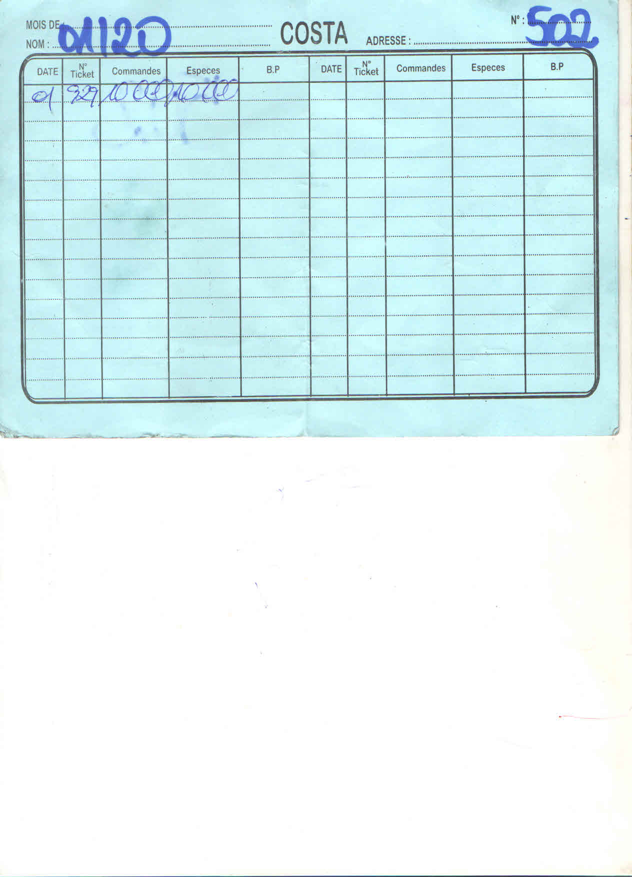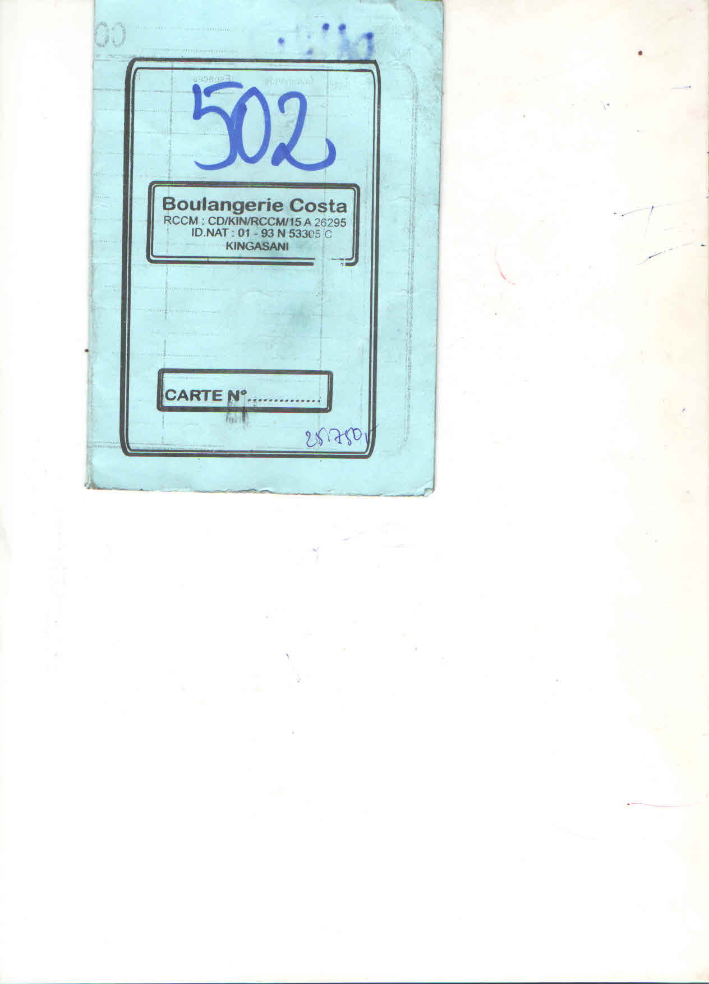

1. ***Description de document***

*Tableau n° 2 : Description Carte de Client*

|  |  |  |  |  |
| --- | --- | --- | --- | --- |
| **N °** | **Rubrique** | **Code Rubrique** | **Nature** | **Taille** |
| 1 2 3 4 5 6 7 8 | Numéro carte  Nom client  Adresse  Date  Numéro ticket  Commande  Espaces  Boite postal | Num_carte  Nom_cli  Adres  Dte  Num_tckt  Cdme  Espac  Boit_posta | AN AN AN D AN AN AN AN | 5  25  40  10  5  20  15  20 |

1. ***Fiche de Commande***
2. ***Rôle de document :*** est un document qui permet de savoir toutes les commandes effectuées par les clients. elle est très importante pour la Boulangerie.
3. 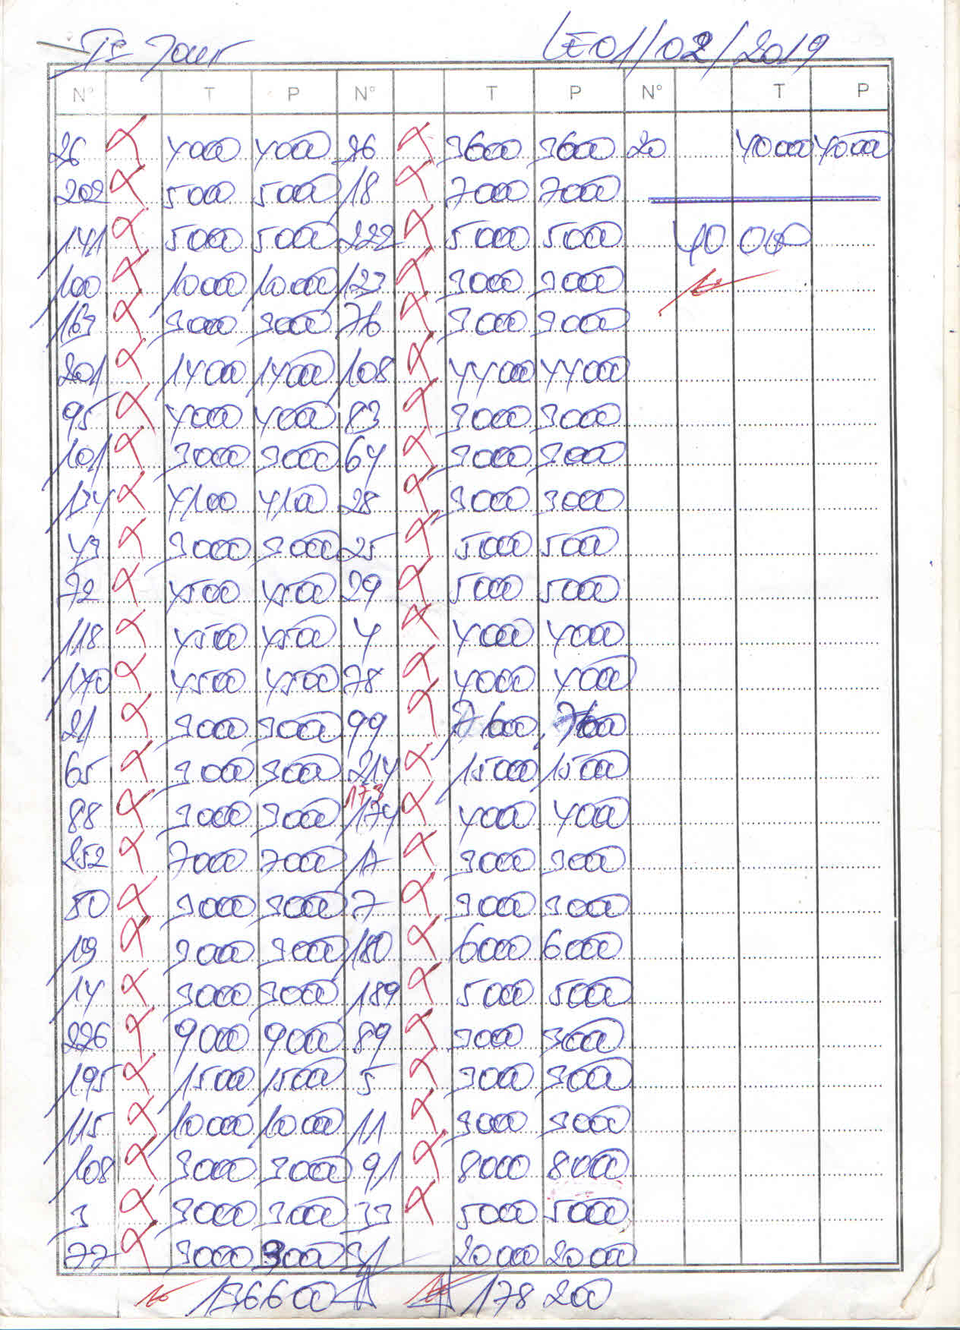***Modèle du document***

1. ***Description de document***

*Tableau n° 3 : Description Fiche de commande*

|  |  |  |  |  |
| --- | --- | --- | --- | --- |
| **N °** | **Rubrique** | **Code Rubrique** | **Nature** | **Taille** |
| 1 2  3 4 5 | Jour  Date commandée  Numéro d’ordre  Total  Prix | Jour  Dte_cdme  Num_ordre  Tot  Prix | AN D AN N N | 15  10  5  8  8 |

1. ***Jeton***
2. ***Rôle de document :*** est un document qui sert à la livraison ou retrait des pains par le compteur.
3. 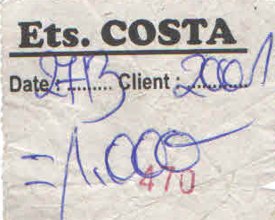***Modèle du document***
4. ***Description de document***

*Tableau n° 4: Description Jeton*

|  |  |  |  |  |
| --- | --- | --- | --- | --- |
| **N °** | **Rubrique** | **Code Rubrique** | **Nature** | **Taille** |
| 1  2  3 | Date commandée  Nom Client  Montant | Dte_Cdme  Nom_cli  Mont | D AN N | 10  25  8 |

**II.6. Etude des moyens de traitement des informations**

L’Etude de moyens de traitement des informations consiste à détailler tous les niveaux de traitements des informations afin de faire une appréciation objective. Son but est d’examiner les différents moyens de traitement des informations qui rentrent dans le processus de la commande des pains.

Pour notre travail, nous avons prélevé deux moyens de traitement des informations que nous allons expliquer dans les lignes qui suit.

## II.6.1. Moyens humains

Les moyens humains constituent des personnels dont dispose une entreprise dans le but de réaliser une tâche précise, ainsi dans le processus de la commande des pains interviennent les agents représentés dans le tableau ci-dessous :

*Tableau n° 5 : Description moyens humains.*

|  |  |  |  |  |
| --- | --- | --- | --- | --- |
| **N°** | **Fonction** | **Effectif** | **Niveau d’étude** | **Ancienneté** |
| 1  2  3 | Gérant  Caissier  Compteur | 1  2  5 | Licencié  D6, Gradué  Gradué | 6ans  7ans  8 ans |
| **Effectifs : 8 agents au total** | | | | |

## 

## II.6.2. Moyens matériels

Les moyens matériels sont l’ensemble des outils disposés pour le traitement de l’information d’une application. La gestion de commande des pains à la Boulangerie COSTA est manuelle, assurée par les moyens classiques ci-après :

*Tableau n° 6: Description moyens Matériels.*

|  |  |  |  |  |
| --- | --- | --- | --- | --- |
| **N°** | **Type matériel** | **Marque** | **Suppo Information** | **Date d’acquis** |
| 1  2  3  4  5  6  7 | Farde  Stylo  Farde  Calculatrice  Papier  Armoires  Table | Chemise  Bravo  Chemise  Olivetti  Duplicateur  Boit  Boit | --------------------------------  Papier  --------------------------------  --------------------------------  Stylo, Crayon  --------------------------------  -------------------------------- | 2015  2015  -------------  2017  -------------  -------------  ------------- |

**II.7. Etude de Circulation des Informations**

II.7.1.Schéma de circulation des informations/Diagramme de contexte

Un schéma de circulation des informations est une représentation graphique des informations qui résume et organise de façon structurée des événements des objets, des situations ou des expériences semblables ; le schéma stocke en mémoire à long terme, permet d’analyser, de sélectionner, de structurer et d’interpréter des informations nouvelles. Il sert donc en quelques sortes de modèle, de cache pour traiter l’information et diriger les comportements.

***II.7.1.1.Presentation du schéma de circulation des informations***

**CAC**

**ARG**

**CAC**

**JT**

**JT**

**ARG**

**JT**

**FC**

**CAC**

**JT**

**JT**

**FC**

**FC**

|  |  |  |  |
| --- | --- | --- | --- |
| **100 Client** | **200 Caissier** | **300 Compteur** | **400 Gérant** |
| 101 Présentation client muni de sa carte et l’argent de commande  102 Réception de la carte et jeton pour aller retirer les pains  103 Réception des pains pour aller vendre | 201 Réception Carte et l’argent pour vérifier et encaisser l’argent afin de valider la commande en remplissant la carte et la fiche de commande. il établit aussi le jeton  202 Réception jeton livré pour envoyer au gérant | 301 Réception de jeton pour vérifier et livrer les pains commandés | 401 Réception de la fiche de commande et jeton livré pour vérifier et connaître le nombre des pains livrésjournalierment |

II.7.2. Legende et Abrevations

***II.7.2.1.Légende***

: Opération ou tâches

: Document manuel à un seul exemplaire

: Classement

: Destination

: Provenance

: Argent

: Les pains

: Poste de travail

: Document manuel à plusieurs exemplaires

***II.7.2.2. Abréviations***

**CAC** : Carte de Client

**FC** : Fiche de Commande

**JT** : Jeton

**ARG**  : Argent

II.7.3. Tableau descruptif du schama de circulation

*Tableau n° 7 : Description Schéma de circulation des informations.*

|  |  |  |
| --- | --- | --- |
| **Poste** | **Taches** | **Commentaire** |
| **100** | 101 | Présentation client muni de sa carte et l’argent de commande |
| 102 | Réception de la carte et jeton pour aller retirer les pains |
| 103 | Réception des pains pour aller vendre |
| **200** | 201 | Réception Carte et l’argent pour vérifier et encaisser l’argent afin de valider la commande en remplissant la carte et la fiche de commande. il établit aussi le jeton |
| 202 | Réception jeton livré pour envoyer au gérant |
| **300** | 301 | Réception de jeton pour vérifier et livrer les pains commandés |
| **400** | 401 | Réception de la fiche de commande et jeton livré pour vérifier et connaitre le nombre des pains livré journalierment |

**CHAPITRE III : CRITIQUE DE L’EXISTANT**

**III.1. Définition et But**

La critique de l’existant est une opération intellectuelle qui permet de bien comprendre le système en vigueur afin de déceler les améliorations à la base du dysfonctionnement du système ; ceci dans le souci de proposer des solutions adéquates dans l’avenir.

**III.1.1. Critique d’ordre générale**

Après largement observés le déroulement du processus de commande des pains de la Boulangerie COSTA, précisément au service commercial, nous avons relevés les points faibles tels que :

* Fil d’entente et lenteur dans le processus de la commande des pains ;
* Vu le nombre considérable des client(e)s, les responsables de ladite Boulangerie sont confrontées à d’énormes difficulté du point de vue de la capacité d’accueil qui est moindre ;
* Beaucoup des erreurs commissent lors de remplissage des documents de commande des pains ;
* Le manque d’un répertoire pour connaitre le nombre exact des client(e)s qui ont passé la commande des pains.

**III.1.2. Critique des documents utilisés**

Les documents utilisées pour gérer la commande des pains au sein de la Boulangerie COSTA, sont tellement simples du point de vue présentation et disponibilité sauf que, ils sont mal conservés dans les étagères, dans les tables, qui n’assurent pas une bonne garantie de sécurité.

**III.1.3. Critique des moyens de traitement des informations**

Le service commercial possède de personnels expérimentés et chevronnés de connaissance pour le processus de la commande des pains, ainsi les tâches sont bien reparties par le gérant mais manquent de la connaissance de la nouvelle technologie informatique.

Du point de vue matériel, le service commercial utilisé des matériels classiques, il ne possède même pas un ordinateur, d’où la nécessité d’avoir un ordinateur et un logiciel approprié pourra être utile pour améliorer la gestion de commande des pains.

**CHAPITRE IV : PROPOSITION DES SOLUTIONS**

**IV.1. But**

Le but de ce chapitre est proposer des solutions meilleures qui pourront apporter un changement remarquable au système existant, ainsi nous avons pu proposer deux solutions à savoir : la solutionde réorganisationet la solution d’informatisation.

1. **La solution de réorganisation**

Cette solution consiste à réorganiser le système d’information actuel pour atteindre les objectifs visés sans qu’il ait nécessité de recourir au traitement automatique. Nous proposons dans cette solution :

* Acquisition d’armoires à tiroir pour le classement et conservation des documents de la gestion de commande des pains ;
* Prévoir des moyens et des ressources pour motiver davantage les agents ;
* Définir clairement toutes les procédures de traitement et de circulation des informations ;
* L’achat des matériels permettant de bien traiter les informations relatives à la commande des pains.

1. ***Avantages***

* Le système manuel de gestion de la commande des pains présente l’avantage d’être moins couteux départ sa mise en œuvre et son maintien ;
* Les outils des travails faciles à trouver ;
* Ne nécessite pas une formation spéciale du personnel.

1. ***Inconvénients***

* Le traitement manuel provoque une perte de temps précieuse pouvant être mis au profit pour d’autre tâches ;
* Manque de confidentialité et la sécurité de données ;
* Le non fiabilité des résultats.

1. **La solution informatique**

La solution d’informatisation permettra une bonne amélioration des activités du système existant c’est-à-dire une application informatique pour la bonne gestion des activités de la commande des pains.

1. ***Avantages***

* Le traitement rapide, fiable et efficace de données ;
* Les méthodes et les procédures informatiques sont adaptées aux besoins des utilisateurs ;
* La conservation et la consultation des informations faciles ;
* La facilité de mise à jour de données ;
* La diminution sensible des fréquences d’erreurs.

1. ***Inconvénients***

La solution informatique présente des coûts de traitement trop élevés pour les organisations, par sa nature, sa mise en place, son exploitation et sa maintenance

**IV.2. Choix de la meilleure solution**

En se basant sur les avantages qu’offrent ces deux systèmes d’informations, afin de résoudre et répondre aux besoins des gestionnaires, nous proposons la Boulangerie COSTA d’opter pour la solution informatique afin de bannir les différents problèmes liés à la gestion de commande des pains. C’est-à-dire d’installer une base de données et un logiciel pour gérer d’une manière très efficace et efficiente toutes les activités liées au dut processus.

**Troisième Partie**

**Conception et réalisation du nouveau système d’information**

La conception et la réalisation du nouveau système d’informationqui est la troisième partie de notre travail est une partie très technique du système d’information qui permet de fixer le choix des informations et des traitements à manipuler dans le système d’information de la gestion de commande des pains de la Boulangerie COSTA.

Cette partie est divisée en cinq chapitres qui sont : l’Etape conceptuelle, étape organisationnelle, étape logique, étape physique et enfin, la réalisation du système d’information informatisé.

**CHAPITRE I: ETAPE CONCEPTUELLE**

**I.1. Introduction**

L’étape conceptuelle permet de définit les activités du point de vue des traitements: objectif, résultat, règle de gestion, enchainement des données: signification, structure, liens. (GERARD, 2005,p.34). Elle répond à la question Quoi ? (quoi faire, avec quelles données).

**SECTION 1 : MODELE CONCEPTUEL DE COMMUNICATION (MCC**)

**I.1. Définition**

Le modèle conceptuel de communication est un graphique qui permet de compléter le diagramme de contexte en décomposant l’organisation en une série d’acteurs internes. Il ne gère pas les acteurs internes au domaine étudié, mais juste les échanges entre le domaine et les acteurs externes. (BAPTISTE, 1998, p. 22)

**I.2. Formalisme du MCC**

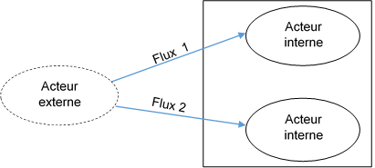La méthode Merise définit le formalisme approprié du modèle conceptuel de communication (MCC en sigle) dénommée « Acteur-Flux » schématisé commesuit :

*Figure n° 6 : Présentation du MCC*

**I.3. Définition des Concepts**

**I.3.1. Acteurs externes**

Les acteurs externesqui n’appartiennent pas au système d’information mais qui sont l’origine ou la destination de flux d’informations reçus ou émanant du système d’information. Il est représenté par une ellipse pointillé

**I.3.2. Acteurs internes**

Les acteurs internes : sont des acteurs qui appartiennent au système d’information étudié. Il est représenté par une ellipse non pointillé avec le non de l’acteur au-dessous.

**I.3.3. Flux d’information**

Le flux d’information consiste à représenterles échanges entre les différentsacteurs recensés dans le système et son environnement.

**I.4. Etape de Construction**

Pour arriver à réaliser le modèle conceptuel de communication, les étapes de constructionssont les suivantes :

* Identification des différents acteurs du système ;
* Définir les messages qui existent entre les acteurs identifiés dans le processus de commande des pains.

**I.5. Construction du Modèle Conceptuel de Communication (MCC)**

Envoi CAC et argent des commandes (1)

Gestion de commande des pains

(2) Remise CAC et Jeton

Envoi jeton pour retirer les pains (3)

(4) Livraison des Pains

Transmit les jetons pour connaitre le nombre des pains livrés (5)

*Figure n° 7 : Présentation du MCC*

**SECTION 2 : MODELE CONCEPTUEL DE TRAITEMENTS (MCT**)

**2.1. Définition**

Le Modèle conceptuel des traitements permet de décrire l’activité de l’entreprise c’est-à-dire un graphique qui permet de traiter les dynamiques du système informatique.(GUEVEL, 1990, p.278)

**2.2. Formalisme du Modèle Conceptuel de Traitements**

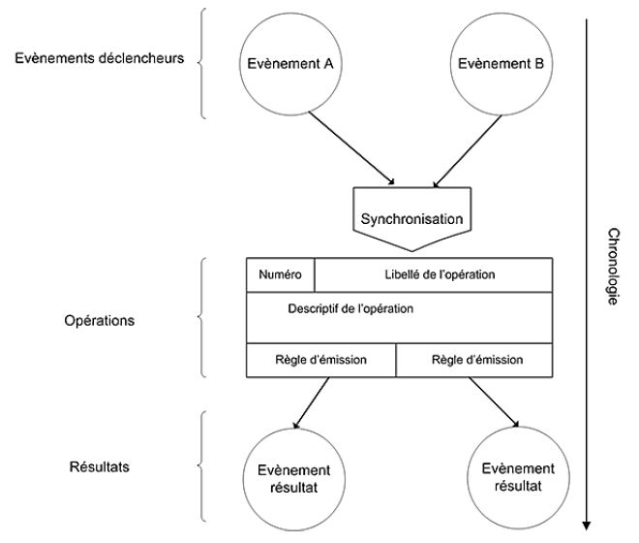Le formalisme utilisé à cet effet est le formalisme « E-O-R » où **E**, désigne événement, **O** désigne l’opération et afin **R** qui désigne le résultat.Présenté dans le schéma ci-dessous

*Figure n° 8 : Formalisme du MCT*

**2.3. Concepts de Base du MCT**

Dans la construction du modelé conceptuel des traitements, les concepts ou les éléments de base qui participent sont les suivants :

* **Processus :**est un sous ensemble d’activités de l’entreprise dont les événements initiaux et les résultats finaux délimitent un état stable du domaine.(NANCI Dominique, 1992)
* **Evénement :** matérialise un fait, qui en se produisant, doit déclencher une réaction du système. Plus précisément cette notion recouvre deux aspects.(Frédéric, 2001 , p. 87 )
* **Opération :**ensemble d’actions dont l’enchainement en interruption n’est conditionné par l’attente d’aucun événement autre que le déclencheur initial.

Désignation de l’opération

Actions

Régle1 Régle2

* **Résultat :**est la représentation de la réponse codifiée du système. Il est généré par une opération
* **Synchronisation :**représente une condition de présence d’évènements et/ou d’états préalables au démarrage de l’opération.

ET/OU

* **Règles d’émission :** est une condition traduisant le regle de gestion à laquelle est soumise l’emission de resultat d’une operation. Elle peut être OK/OK, OUI/NON, Toujours, etc.

**2.4. Règle de Construction du MCT**

La méthode Merise définit les principes de construction duMCT qui se présente avec les différentes étapes suivantes :

* Identifier les évènements du processus ;
* Identifier des opérations liées à chaque évènement ;
* Définir les résultats pour chaque opération déclenchée par les évènements ;
* Définir des actions et des règles d’émission dans les opérations.

**2.5. Identification et description du processus**

*Tableau n° 9 : Identification et Description du processus*

|  |  |  |  |  |  |
| --- | --- | --- | --- | --- | --- |
| **Evénement** | **Synchronisation** | **Opération** | **Activité de l’opération** | **Règles d’émission** | **Résultat** |
| Arrivée client  Carte client  Argent disponible | ET | Passation commande pain | Vérification carte client  Remplissage Carte client | OUI | Commande passée |
| NON | Commande non passée |
| Commande passée | ----------- | Paiement argent commande | Vérification argent  Encaissement argent  Etablissement Jeton | Toujours | Paiement effectué |
| Jeton établi |
| Paiement effectué  Jeton établi  Présence compteur | ET | Livraison pain | Vérification Carte client | OUI | Pain livré |
| NON | Pain non livré |
| Pain livré | ----------- | Enregistrement livraison | Saisi des données | Toujours | Livraison enregistrée |
| Livraison enregistrée  Fin journée | ET | Edition situation commande | Saisi des données  Impression fiche de commande | OUI | Fiche de commande imprimée |
| Liste des commandes de pains livrés |
| NON | Edition non effectuée |

**2.6. Présentation du Modèle Conceptuel de Traitements**

ET

Passation commande pain

- Vérification carte client

- Remplissage Carte client

**OUI NON**

ET

Paiement argent commande

- Vérification argent

- Encaissement argent

- établissement Jeton

**Toujours**

Livraison pain

Vérification Carte client

**OUI NON**

Enregistrement livraison

Saisi des données

**Toujours**

ET

Edition situation commande

- Saisi des données

- Impression fiche de commande

**OUI NON**

*Figure n° 9: Présentation du MCT*

**SECTION 3 : MODELE CONCEPTUEL DE DONNEES (MCD**)

**3.1. Définition**

La Modélisation conceptuelle de données est un modèle abstrait de la méthode Merise permettant de représenter l'information d'une manière compréhensible aux différents services de l'entreprise. Il permet une description statique du système d'informations à l'aide d'entités et d'associations. (COLLONGUE Alain, 1987, p. 64)

**3.2. Formalisme du Modèle Conceptuel de Données (MCD)**

Le formalisme approprié de présentation du modèle conceptuel des données dénommé modèle **« Entités – Association »** schématisé comme suit :

Entité 1

Entité 2

*Figure n° 10 : Formalisme du MCD.*

**3.3. Concepts de Base du MCD**

Dans la mise en place du Modèle Conceptuel des données, les concepts ou les éléments de base qui participent sont les suivants :

* **Entité ou Objet** : est une entité abstraite ou contrainte ayant une existence propre d’une entreprise, mais présentent un intérêt dans le domaine de la gestion.(KINSALA, 2007-2008)

**Objet**

#Identifiant

- Propriété1

- Propriété2

- Propriété n

* **Relation ou Association:** appelée aussi parfois association est un lien sémantique entre plusieurs entités. (Frédéric, 2001 , p. 87 ). Elle est aussi définie comme lieu verbal entre deux ou plusieurs objets.
* **Propriété** : une information élémentaire, c’est-à-dire non déductible d’autres informations, qui présente un intérêt pour le domaine étudié.
* **Identifiant :**L’identifiant permet de connaître de façon sûre et unique l’ensemble des propriétés qui participent à l’entité. (BAPTISTE, 1998, p.24)
* **Dimension d’une relation :** est le nombre d’objet participant à la relation. elle est dite binaire lorsque deux objets y participent ; elle est dite ternaire, lorsque trois objets y participent à la relation et unaires, lorsqu’un seul objet participe à la relation.
* **Occurrence** : est l’exemplaire d’un objet, ou d’une entité conceptuel.
* **Cardinalités** : Le terme cardinalité, dans le formalisme entité-relation, traduit la participation des occurrences d’une entité type aux occurrences d’une relation type.
* **Contrainte d’intégrité fonctionnelle (CIF)** : est défini sur une relation représentant le fait que l’un des objets de sa collection est identifié sans aucun doute par la connaissance d’un ou plusieurs autres objets. (www.commecamarche/merise/cd.html)

**3.4. Règle de Construction du MCD**

Ce point nous aide à présenter les différents points de la construction du modèle conceptuel des données. Et ces points sont les suivants :

* Identifierles entités du processus ;
* Définirles propriétés de chaque entité ;
* Identifierles propriétés de manière unique c’est-à-dire identifiant ;
* Recherche des associations entre les entités ;
* Identification des cardinalités.

**3.5. Règles de Gestion**

Par la définition, une règle de gestion est une procédure utilisée dans une entreprise pour gérer une activité quelconque.

Sur base de l’étude faite dans le processus de commande des pains Boulangerie COSTA, précisément au service commercial, nous avons eu les règles de gestion ci-après :

**Règle 1**: - Un clientpasseaucune ou plusieurs commandes ;

- Une commande est passée par un et un seul client.

**Règle 2**: - Un client effectueun ou plusieurs paiements ;

- Unpaiement est effectué par un et un seul client.

**Règle 3**: - Un agentenregistreaucune ou plusieurs commandes;

- Une commande est enregistrée par un et un seul agent.

**Règle 4**: - Unagentperçoit un ou plusieurs paiements ;

- Unpaiement est perçu par un et un seul agent.

**Règle 5**: - Un agentlivreaucun ou plusieurs pains ;

- Un pain est livré par un et un seul agent.

**Règle 6**: - Une commande aligne un ou plusieurs pains ;

- Un pain est aligné par une ou plusieurs commandes

**Règle 7**: - Une commande concerne aucun et un seul paiement ;

- Un paiement est concerné par une et une seulecommande.

**3.6. Dictionnaire de données**

Le dictionnaire de données est une synthèse de données obtenues lors de l’analyse de l’existant. Ainsi, l’analyste procède par l’élimination des redondances au niveau de synonymie et de polysémie en classant les dites données dans l’ordre alphabétique.

*Tableau n° 10 : Dictionnaire de données*

|  |  |  |  |
| --- | --- | --- | --- |
| N° | Code | Description | Nature |
| 1  2 3 4 5 6 7 8 9 10 11 12 13 14 15 16 17 18 19 20 21 22 23 24 25 | Adres_client  Adres_agt  Categ_client  Dte_Paie  Dte_cmde  Fonct_agt  Lib_pain  Lib_cmde  Motif_Paie  Montant  Matric_agt  Num_client  Npn_client  Num _Paie  Npn_agt  Num_cmde  Pren_client  Prix_pain  Qte_cmde  Ref_pain  Sex_client  Telep_client  Telep_agt  Typ_pain  Total_cmde | Adresse client  Adresse agent  Catégorie client  Date paiement  Date commande  Fonction agent  Libellé pain  Libellé commande  Motif paiement  Montant  Matricule agent  Numéro client  Nom et postnom client  Numéro paiement  Nom et postnom agent  Numéro commande  Prénom client  Prix pain  Quantité commandée  Reference pain  Sexe client  Téléphone client  Téléphone agent  Type pain  Total commande | AN AN AN D D AN AN AN AN N AN AN AN AN AN AN AN N N AN AN AN AN AN N |

**3.7. Recensement et description des objets**

**3.7.1. Recensement des objets**

Dans les règles de gestions du processus de commande des pains obtenus dans le service commercial de la boulangerie COSTA, les objets recensés sont les suivants :

* Client ;
* Commande ;
* Pain ;
* Paiement ;
* Agent.

**3.7.2. Description des objets**

*Tableau n° 11 : Description des objets*

|  |  |  |  |  |  |  |  |
| --- | --- | --- | --- | --- | --- | --- | --- |
| **N°** | **Objet** | **Code** | **Définition** | **Code Propriété** | **Identifiant** | **Type** | **Taille** |
| 1 | Client | Clie | Est la personne qui passe la commande des pains. | Num_client  Npn_clientPren_client  Sex_client  Categ_client  Telep_client  Adres_client | # | AN  AN AN AN AN AN AN | 5  25  10  1  15  10  40 |
| 2 | Commande | cmde | Ordre par lequel un client demande des pains dans un délai déterminé | Num_cmde  Lib_cmde  Qte_cmde  Total_cmde  Dte_cmde | # | AN AN N N  D | 5  20  4  8  10 |
| 3 | Pain | Pain | Aliment fait d'une certaine quantité de farine mêlée d'eau, fermentée et cuite au four | Ref_pain  Lib_pain  Typ_pain  Prix_pain | # | AN  AN  AN  N | 5  20  15  4 |
| 4 | Paiement | Paiem | est un prix acquitté par l'usager d'un service public fourni par celui-ci. | Num _Paie  Dte_Paie  Motif_Paie  Montant | # | AN D AN N | 5  10  20  8 |
| 5 | Agent | Agt | Personne qui travail en qualité d’intermédiaire pour le compte de la boulangerie | Matric_agt  Npn_agt  Fonct_agt  Telep_agt  Adres_agt | # | AN  AN  AN  AN  AN | 5  20  15  10  40 |

**3.8. Recensement et Description des relations**

**3.8.1. Recensement des Relations**

En tenant comptes de la règle des gestions obtenue au service commercial de la boulangerie COSTA, nous avons recensé les différentes relations suivantes:

* Passer ;
* Effectuer ;
* Enregistrer ;
* Percevoir ;
* Livrer ;
* Aligner ;
* Concerner.

**3.8.2. Description des Relations**

*Tableau n° 12 : Description des Relations*

|  |  |  |  |  |  |  |
| --- | --- | --- | --- | --- | --- | --- |
| **N°** | **Relation** | **Codes** | **Dimension** | **Propriétés** | **Objets-Associé** | **Cardinalités** |
| 1 | Passer | Passe | Binaire | -------------- | Client – Commande | 0,n – 1,1 |
| 2 | Effectuer | Effect | Binaire | -------------- | Client – Paiement | 1,n – 1,1 |
| 3 | Enregistrer | Enreg | Binaire | Dte_enreg | Agent – Commande | 0,n – 1,1 |
| 4 | Percevoir | Percev | Binaire | -------------- | Agent – Paiement | 1,n – 1,1 |
| 5 | Livrer | Livre | Binaire | -------------- | Agent – Pain | 0,n – 1,1 |
| 6 | Aligner | Aligne | Binaire | -------------- | Commande – Pain | 1,n – 1,n |
| 7 | Concerner | concer | Binaire | -------------- | Commande – Paiement | 0,1 – 1,1 |

**3.9. Définition des Contraintes**

Les contraintes sont définies comme étant représentation de nombre minimum et maximum des occurrences d’un objet (entité) par rapport à une association (relation).(ROUSSE, 1993, P.128)

Il existe que quatre combinaisons possibles de valeurs pour le couple de (Cardinalité minimum, cardinalité maximum) : (0,1),(1,1), (0,n),(1,n) , (0,1) : aucun(e) et un(e), (1,1) : Un(e) et un(e) , (0,n) : Zéro ou plusieurs et (1,n) : Un(e) ou plusieurs

Dans la pratique, il existe plusieurs types des contraintes à savoirs :

* **Contrainte de cardinalité***:* les cardinalités permettent de caractériser le lien qui existe entre une entité et la relation à laquelle elle est reliée. La cardinalité d'une relation est composé d'un couple comportant une borne maximale et une borne minimale, intervalle dans lequel la cardinalité d'une entité peut prendre sa valeur
* **Contrainte d’intégrité fonctionnelle (CIF)****:** On parle de dépendance ou intégrité fonctionnelle lorsqu’un individu d’un objet joint un seul individu d’un autre objet. Il s’agit de cardinalité couple du type, (11), (0, n) d’une part (1, n), (0,1) d’autre part.
* **Contrainte d’intégrité multiple (CIM) :**En d’autre terme, il y a contrainte d’intégrité multiple lorsque la relation est du type père et père telle que la contrainte est définie par les cardinalités. (1, n), (0,n) ou (0,n), (1,n)

*Tableau n° 13 : Tableau des contraintes*

|  |  |  |  |  |  |  |
| --- | --- | --- | --- | --- | --- | --- |
| **N°** | **Relation** | **Cardinalité source** | **Cardinalité**  **Cible** | **Objet Père** | **Objet Fils** | **Type de Contrainte** |
| 1 | Passer | 0,n | 1,1 | Client | Commande | CIF |
| 2 | Effectuer | 1,n | 1,1 | Client | Paiement | CIF |
| 3 | Enregistrer | 0,n | 1,1 | Agent | Commande | CIF |
| 4 | Percevoir | 1,n | 1,1 | Agent | Paiement | CIF |
| 5 | Livrer | 0,n | 1,1 | Agent | Pain | CIF |
| 6 | Aligner | 1,n | 1,n | Commande | Pain | CIM |
| 7 | Concerner | 0,1 | 1,1 | Commande | Paiement | CIF |

**3.10. Présentation du Modèle Conceptuel de Données (MCD)**

1,n

CLIENT

#Num_client

Npn_client

Pren_client

Sex_client

Categ_client

Telep_client

Adres_client

COMMANDE

# Num_cmde

Lib_cmde

Qte_cmde

Total_cmde

Dte_cmde

1,1

1,1

PAIEMENT

# Num _Paie

Dte_Paie

Motif_Paie

Montant

AGENT

# Matric_agt

Npn_agt

Fonct_agt

Telep_agt

Adres_agt

1,1

PAIN

# Ref_pain

Lib_pain

Typ_pain

Prix_pain

1,n

1,1

1,n

1,1

0,n

1,1

0,n

1,n

1,n

1,1

*Figure n° 11 : Présentation du MCD.*

**CHAPITRE II: ETAPE ORGANISATIONNELLE**

**II.1. Introduction**

Etape organisationnelle est la suite logique de l’Etape conceptuelle qui a pour but de répondre aux questions : QUI, OU, QUAND. Elle consiste à décrit les choix d’organisation de ressources humaines et matérielles.

**SECTION 1 : MODELE ORGANISATIONNEL DES TRAITEMENTS (MOT)**

**1.1. Définition**

La Modélisation Organisationnelle des Traitements permet de présenter par procédure les phases et les tâches effectuées par chaque poste de travail.

Son but est de représenter le MCT dans un tableau dont les colonnes sont la durée, le lieu, les responsables et ressources nécessaires à une action.

**1.2. Règles de Passage du MCT au MOT**

La méthode merise a prévu quelques principes ou règles pour passer (MCT) au (MOT) et cela se présente comme suit:

* Ajouter les réponses aux questions QUI, QUAND et OU ?
* Ajouter pour chaque traitement :
* Le délai de réponse : temps immédiat (I) ou temps diffère (D) ;
* Le mode de fonctionnement : unitaire (U), par lot ou batch (L).
* Transformer le vocabulaire : les opérations deviennent des taches et les processus des procédures fonctionnelles. Plusieurs taches exécutées dans un même poste de travail deviennent une phase

**1.3. Construction du MOT**

Dans la mise en place du modèle Organisationnel des Traitements, la méthode Merise définit les éléments constructifs suivants :

* **Phase :** est un ensemble des tâches dont l’enchainement est non interruptible compte tenu de l’organisation mise en place.
* **Tâche :** est une ensemble nommé d’activité élémentaires, perçues comme homogènes, concourant à un but. c’est aussi une décomposition d’une opération conceptuelle.
* **Ressource :** est l’ensemble des operations qui sont enchainées d’une façon synchrone.
* **Poste de travail :** est un centre d’activité qui dispose des ressources nécessaires pour réaliser un certain nombre des traitements.
* **Evènement/ Résultat –message :** les concepts d’événement et de résultat (type d’occurrence sont les mêmes qu’au niveau conceptuel). Ainsi donc toues les événements et résultats externes décrits dans le modèle conceptuel de traitement doivent se retrouver dans le modèle organisationnel, éventuellement sous une forme plus détaillées.
* **Règles d’émission :** une expression de verification de l’accomplisement au nom de l’operation avant l’emission de resultat.c’est aussi une condition traduisant le regle de gestion a laquel est soumise l’emission de resultat d’une operation. Elle peut être OK/OK, OUI/NON, Toujours, etc.
* **Synchronisation :** une condition boolene traduisant le regle de gestion qui doivent verifié les evenements pour decenché les actions. Symbolisé en Merise par un Synchronisateur.

**I.3.1.Tableau descriptif des tâches/phases**

*Tableau n°14 : Description des tâches et phases*

|  |  |  |  |  |  |  |
| --- | --- | --- | --- | --- | --- | --- |
| **PF** | **DEROULEMENT** | **TACHES/**  **PHASES** | **CARACTERES**  **ORGANISAT**  **DE LA TACHES** | **POSTE DE TRAVAIL** | | |
| **LIEU** | **RESPONSABLE** | **RESSOURCES** |
| PF1 | 5h – 18h00 | Passation Commande Pain | T-A-U-I | Caisse | Caissier | Ordinateur  Imprimante  Papier |
| PF2 | 5h – 18h00 | Paiement argent commande | T-A-U-I | Caisse | Caissier | Ordinateur  Imprimante  Papier |
| PF3 | 5h – 18h00 | Livraison pain | T-R-U-I | Service livraison | Compteur | Jeton  Stylo  Pain |
| PF4 | 5h – 18h00 | Enregistrement livraison | T-A-U-I | Caisse | Caissier | Ordinateur  Imprimante  Papier |
| PF5 | 5h – 18h00 | Edition situation commande | T-A-U-I | Bureau gérant | Gérant | Ordinateur  Imprimante  Papier |

**1.4. Présentation du Modèle Organisationnel des Traitements**

*Tableau n°15 : Présentation du MOT*

|  |  |  |  |
| --- | --- | --- | --- |
| **DEROULEMENT** | **ENCHAINEMENT DES TACHES/PHASES** | **NATURE** | **POSTE DE TRAVAIL** |
| JOUR  **5 H 00**  **A**  **18H00**  JOUR  **5 H 00**  **A**  **18H00**  JOUR  **5 H 00**  **A**  **18H00**  JOUR  **5 H 00**  **A**  **18H00**  JOUR  **5 H 00**  **A**  **18H00** |  | T-A-U-I  T-A-U-I  T-R-U-I  T-A-U-I  T-A-U-I | Caissier  Caissier  Compteur  Caissier  Gérant |

**SECTION 2 : MODELE ORGANISATIONNEL DES DONNEES (MOD)**

**2.1. Définition**

La MODest un niveau consistant les données, à partir de notre modèle conceptuel, les informations qui ne seront pas mémorisées dans le support magnétique.(DIONISI, 1998, P.28)

**2.2. Règles de passage du MCD au MOD**

Comme dit ci-haut, le passage est une opération qui consiste à passer d’un niveau à l’autre, ainsi le MOD est obtenu à partir de règle de passage du MCD au MOD tout en respectant qui suivent :

* Suppression de tous les objets et relations du MCD qui ne seront pas mémorisés informatiquement ;
* Quantifier les cardinalités multiples ou la multiplicité ;
* Quantifier les volumes des informations à mémoriser ;
* Répartition les données informatisées entre différentes unîtes organisationnelles (MOD locaux) ;
* La sécurisation des données.

**NB**: Apres l’analyse du Modèle Conceptuel des Données de notre processus de commande des pains, nous pouvons conclure que notre MCD est égale au MOD car, il n’y a pas des objets et des relations à supprimer. C’est-à-dire tous les objets et relations seront mémorisées informatiquement.

**2.3. Présentation du MOD Global**

1,n

CLIENT

#Num_client

Npn_client

Pren_client

Sex_client

Categ_client

Telep_client

Adres_client

COMMANDE

# Num_cmde

Lib_cmde

Qte_cmde

Total_cmde

Dte_cmde

1,1

0,1

PAIEMENT

# Num _Paie

Dte_Paie

Motif_Paie

Montant

AGENT

# Matric_agt

Npn_agt

Fonct_agt

Telep_agt

Adres_agt

1,1

PAIN

# Ref_pain

Lib_pain

Typ_pain

Prix_pain

1,n

1,1

1,n

1,1

0,n

1,1

0,n

1,n

1,n

1,1

*Figure n° 12 : Présentation du MOD Global.*

**2.4. MOD Local**

Les MOD locaux consistent à spécifier chacun à une unité organisationnelle. Les MOD locaux seront dérivés du MOD global en prenant en compte des choix d’organisation, en particulier de répartition.

**2.4.1. Accessibilité des données d’un MOD Local**

L’accessibilité des données d’un MOD Localde notre processus de commande des pains dans la Boulangerie COSTA, est que toutes les opérations du système d’information se dérouleront dans un même site. Ce qui revient à dire que notre MOD Global est égale au MOD Local

**2.4.2. Sécurité de données**

La sécurité de données est obtenue en analysant la répartition concrète des données entre les unités opérationnelles de l’entreprise. Dans le cas des données informatisées, on va préciser les droits des différents utilisateurs (les acteurs du MOT). Ces droits peuvent être :

* L : Accès en Lecture ou en consultation ;
* M : accès en modification ou en écriture ;
* C : accès en création ;
* S : accès en suppression.

Ce découpage du MOD Global au MOD Locaux permet d’apprécier le degré de partage ou de séparation des données d’un système d’information en fonction de l’organisation adoptée.

**2.4.3. Présentation du MOD Local**

1,n

CLIENT

#Num_client

Npn_client

Pren_client

Sex_client

Categ_client

Telep_client

Adres_client

COMMANDE

# Num_cmde

Lib_cmde

Qte_cmde

Total_cmde

Dte_cmde

1,1

1,1

PAIEMENT

# Num _Paie

Dte_Paie

Motif_Paie

Montant

AGENT

# Matric_agt

Npn_agt

Fonct_agt

Telep_agt

Adres_agt

1,1

PAIN

# Ref_pain

Lib_pain

Typ_pain

Prix_pain

1,n

1,1

1,n

1,1

0,n

1,1

0,n

1,n

1,n

1,1

L

C

MS

L

C

MS

L

C

MS

L

C

MS

L

C

L

L

L

L

L

L

L

*Figure n° 13 : Présentation du MOD Local*

**CHAPITRE III: ETAPE LOGIQUE**

**III.1. Introduction**

L’Etape logique exprime les choix de moyens et de ressources informatiques en faisant abstraction de leurs caractéristiques techniques précises. Il répond à la question : Comment ?

**SECTION 1 : MODELE LOGIQUEDES TRAITEMENTS (MLT)**

**1.1. Définition**

Le Modèle logique des traitements sert à décrire le fonctionnement du domaine avec les ressources et leur organisation informatique.

Le MLT a pour but de spécifier avec rigueur et en détail le contenu des traitements informatisés associés à chaque tâche organisationnelle à informatiser afin de construire une ou plusieurs solutions informatiques.

**1.2. Les unités logiques des traitements**

Les unités logiques de traitements est une portion d’une tâche logique qui est exécutée d’une manière autonome.

**1.3. Règles de passage du MOT au MLT**

Il n’y a pas de règle précise pour passer du MOT au MLT ainsi il faut faire beaucoup plus appel à l’imagination, la créativité et la réflexion. Généralement, il existe trois approches pour concevoir le MLT, notamment :

* La décomposition des tâches du MOT ;
* La recherche de réutilisation d’ULT ;
* La conception d’ULT autour des données.

**N.B :** Pour notre étude sur le processus de la commande des pains du service commercial de la Boulangerie COSTA, nous avons fait le choix sur la décomposition des tâches du MOT en ULT.

**1.4. Présentation du Modèle Logique de Traitement**

ULT 4 **EDITION**

- Fiche de commande imprimée

- Liste des commandes pains livrées

**Page d’accueil**

Gestion de Commande des Pains

ULT 1 **BOITE DE CONNEXION**

Nom Utilisateur

Mot de passe

**OkQuitter**

**Valider**

**NON**

**OUI**

ULT 2 **MENU PRINCIPAL**

**Mise à jour Edition Quitter**

**BDCdePain**

Base de données

ULT 3 **MISE A JOUR**

Agent Client Commande Paiement Pain Quitter

**Quitter**

*Figure n° 14 : Présentation du MLT*

**1.5. Identification et description des Unités logiques des Traitements**

**1.5.1. Identification**

En faisant une étude sur le processus de la commande des pains de la Boulangerie COSTA, les tâches informatisables identifiées sont les suivantes :

* Passation commande pain ;
* Paiement argent commande ;
* Enregistrement livraison ;
* Edition situation commande

**1.5.2.Description**

***a)* ULT 01 : Passation commande pain**

* **Présentation Maquette Ecran : MAQ 01**

**ULT 01 SAISIE DES CLIENTS**

N° Client

Nom & Postnom

Prénom

Sexe

Catégorie

Téléphone

Adresse

**Supprimer**

**Annuler**

**Enregistrer**

**Modifier**

* **Logique de dialogue :**
* Afficher la Maquette écran ;
* Saisir le numéro clientet rechercher dans la base de données s’il existe afin d’éviter les doublons.

Si inexistant alors

* Saisir les détails de clienten commençant par nom &postnomjusqu’à l’adresse;
* Ecriture sur disque ;
* Fin si.
* **Enchainement**

|  |  |  |
| --- | --- | --- |
| Bouton | Action | Evénement |
| Enregistrer | Clic sur bouton | Enregistrement des informations dans la table concernée |
| Recherche | Saisir numéro client | Retourné la valeur liée au numéro client saisie d’une manière automatique |
| Modifier | Clic sur bouton | Actualiser ou modifier les infirmations existant dans la table. |
| Supprimer | Clic sur bouton | Supprime l’enregistrement en cour dans la table concernée. |
| Annuler | Clic sur bouton | Réinitialiser et mettre Fin de la procédure et retour au menu principal |

* **Présentation Maquette Ecran : MAQ 02**

**ULT 02 SAISIE DES COMMANDES**

N° Commande

Libellé commande

Qte commandée

Total commandé

Date commandée

**Supprimer**

**Annuler**

**Enregistrer**

**Modifier**

* **Logique de dialogue :**
* Afficher la Maquette écran ;
* Saisir le numéro commande et rechercher dans la base de données s’il existe afin d’éviter les doublons.

Si inexistant alors

* Saisir les détails de la commande en commençant par libellé commande jusqu’à la date commandée ;
* Ecriture sur disque ;
* Fin si.
* **Enchainement**

|  |  |  |
| --- | --- | --- |
| Bouton | Action | Evénement |
| Enregistrer | Clic sur bouton | Enregistrement des informations dans la table concernée |
| Recherche | Saisir numéro commande | Retourné la valeur liée au numéro commande saisie d’une manière automatique |
| Modifier | Clic sur bouton | Actualiser ou modifier les infirmations existant dans la table. |
| Supprimer | Clic sur bouton | Supprime l’enregistrement en cour dans la table concernée. |
| Annuler | Clic sur bouton | Réinitialiser et mettre Fin de la procédure et retour au menu principal |

***b)* ULT 03 : Paiement argent commande**

* **Présentation Maquette Ecran : MAQ 03**

**ULT 03 SAISIE DES PAIEMENTS**

N° Paiement

Date paiement

Motif paiement

Montant

**Supprimer**

**Annuler**

**Enregistrer**

**Modifier**

* **Logique de dialogue :**
* Afficher la Maquette écran ;
* Saisir le numéro paiementet rechercher dans la base de données s’il existe afin d’éviter les doublons.

Si inexistant alors

* Saisir les détails de paiementen commençant par date paiementjusqu’aumontant ;
* Ecriture sur disque ;
* Fin si.
* **Enchainement**

|  |  |  |
| --- | --- | --- |
| Bouton | Action | Evénement |
| Enregistrer | Clic sur bouton | Enregistrement des informations dans la table concernée |
| Recherche | Saisir numéro paiement | Retourné la valeur liée au numéro paiementsaisie d’une manière automatique |
| Modifier | Clic sur bouton | Actualiser ou modifier les infirmations existant dans la table. |
| Supprimer | Clic sur bouton | Supprime l’enregistrement en cour dans la table concernée. |
| Annuler | Clic sur bouton | Réinitialiser et mettre Fin de la procédure et retour au menu principal |

***c)* ULT 04 : Enregistrement livraison**

* **Présentation Maquette Ecran : MAQ 04**

**ULT 04 SAISIE DES PAINS**

Réf Pain

Libellé Pain

Type Pain

Prix Pain

**Supprimer**

**Annuler**

**Enregistrer**

**Modifier**

* **Logique de dialogue :**
* Afficher la Maquette écran ;
* Saisir la référence painet rechercher dans la base de données s’il existe afin d’éviter les doublons.

Si inexistant alors

* Saisir les détails de painen commençant par libellé pain jusqu’au prix pain;
* Ecriture sur disque ;
* Fin si.
* **Enchainement**

|  |  |  |
| --- | --- | --- |
| Bouton | Action | Evénement |
| Enregistrer | Clic sur bouton | Enregistrement des informations dans la table concernée |
| Recherche | Saisir référence pain | Retourné la valeur liée à la référence painsaisie d’une manière automatique |
| Modifier | Clic sur bouton | Actualiser ou modifier les infirmations existant dans la table. |
| Supprimer | Clic sur bouton | Supprime l’enregistrement en cour dans la table concernée. |
| Annuler | Clic sur bouton | Réinitialiser et mettre Fin de la procédure et retour au menu principal |

***d)* ULT 05 : Edition situation commande**

* **Présentation Maquette Ecran : MAQ 05**

**ULT 05 SAISIE DES AGENTS**

Matricule Agent

Nom & Postnom

Fonction

Téléphone

Adresse

**Supprimer**

**Annuler**

**Enregistrer**

**Modifier**

* **Logique de dialogue :**
* Afficher la Maquette écran ;
* Saisir la matricule agent pain et rechercher dans la base de données s’il existe afin d’éviter les doublons.

Si inexistant alors

* Saisir les détails de l’agenten commençant par le nom &postnomjusqu’à l’adresse;
* Ecriture sur disque ;
* Fin si.
* **Enchainement**

|  |  |  |
| --- | --- | --- |
| Bouton | Action | Evénement |
| Enregistrer | Clic sur bouton | Enregistrement des informations dans la table concernée |
| Recherche | Saisir matricule agent | Retourné la valeur liée à la matricule agent saisie d’une manière automatique |
| Modifier | Clic sur bouton | Actualiser ou modifier les infirmations existant dans la table. |
| Supprimer | Clic sur bouton | Supprime l’enregistrement en cour dans la table concernée. |
| Annuler | Clic sur bouton | Réinitialiser et mettre Fin de la procédure et retour au menu principal |

**SECTION 2 : MODELE LOGIQUE DES DONNEES (MLD)**

**2.1. Définition**

Le modèle logique des données est la description des données en tenant compte de leurs conditions d’utilisation (contraintes d’intégrités, historique, techniques de mémorisation.

**2.2. Règles de passage du MCD au MLD**

La méthode Merise a preuve des règles de passage pour obtenir le modèle logique de données relationnel (MLDR) à partir du modèle organisationnel de données (MOD). Est cela est techniquement préétablies.

* **Changement du vocabulaire**

Les règles pour les entités s’effectuent en tenant compte de leur transformation basées sur les couples des cardinalités objet- relation.

* Les objets deviennent des tables ;
* Les propriétés deviennent des attributs ;
* Les identifiants deviennent des clés primaires ;
* La procédure fonctionnelle devient la procédure logique.
* **Règles pour les relations**

Dans le sens conceptuel ou organisationnel, les relations subissent plusieurs traitements qui se présentent comme suit:

* 1ère cas la relations dont la cardinalité est du type Père-Fils : disparaissent est la clé de la table père est héritée par le fils, ainsi que les propriétés de la relation si elles existent.
* 2ère cas la relations dont La relation du type père-père ou plusieurs à plusieurs : deviennent des tables de liens. Ces données ont comme clé identifiants des objets qui ont participé à la relation y compris les propriétés de la relation si l’existe.
* 3ère cas la relation dont la cardinalité est fils, fils (fantômes) Soient les couples (0,1) et (1,1) ou (0,1) et (0,1). **Pour les couples (0,1) et (1,1).** L’objet ayant la cardinalité (0,1) est considéré comme étant le père et on applique la règle de la CIF. Cependant lorsqu’il s’agit **des couples (0,1) et 0,1),** choisissez librement le père et appliquez la règle de la CIF.

Après avoir traité ces deux points, le concepteur pourra tracer le modèle logique de données relationnel brut que nous présentons ci-dessous. Nous l’appelons brut parce qu’il n’est pas encore normalisé.

**2.3. Présentation du MLD Brut**

CLIENT

#Num_client

Npn_client

Pren_client

Sex_client

Categ_client

Telep_client

Adres_client

COMMANDE

# Num_cmde

Lib_cmde

Qte_cmde

Total_cmde

Dte_cmde

#Num_client

# Matric_agt

Dte_enreg

PAIEMENT

# Num _Paie

Dte_Paie

Motif_Paie

Montant

#Num_client

# Matric_agt

# Num_cmde

PAIN

# Ref_pain

Lib_pain

Typ_pain

Prix_pain

# Matric_agt

AGENT

# Matric_agt

Npn_agt

Fonct_agt

Telep_agt

Adres_agt

ALIGNER

# Num_cmde

# Ref_pain

*Figure n° 15 : Présentation du MLD Brut*

**2.4. Normalisation du MLD Brut**

**2.4.1. Définition et but**

La normalisation est une opération qui permet d’éliminer toutes les redondances liées à la polysémie et à la synonymie. Il existe cinq règles de forme normale ; mais les deux dernières ne sont que des cas particuliers de la troisième. (MUKENDI, 2005- 2006)

**2.4.2. Forme normale**

Il existe cinq formes normales (5NF), mais en pratique on utilise que les 3 premières normales dont les deux dernières ne sont autres que des cas particuliers de la troisième. Ainsi les trois premières formes normales sont décrites comme suivant :

* **1ère Forme normale (1FN) :** cette règle stipule que les champs dans chaque table doit être atomique et qu’il ne peut exister des champs répétitifs. De plus, chaque champ doit avoir une signification précise constante dans les champs, donc procéder au moins une clé primaire.
* **2ème Forme normale (2FN)** : Etant déjà en 1FN, les attributs non clés d’une table doivent être en dépendance fonctionnelle de la clé primaire. C’est- à- dire, les attributs non clés doivent dépendre pleinement de l’identifiant.
* **3ème Forme normale (2FN):** tout en étant dans la deuxième forme normale, les attributs non clés d’une table ne peuvent pas être à la dépendance transitive de la clé primaire.
* Les deux dernières règles sont appelées des cas particuliers et sont appelées formes normales de **BOYCE CODD** : elles permettent d’éviter les redondances dues à l’existence de dépendances fonctionnelles autre que celles de la clé vers les attributs non clés.

**2.5. Présentation du MLD Valide**

CLIENT

#Num_client

Npn_client

Pren_client

Sex_client

# Cod_categ

Telep_client

Adres_client

COMMANDE

# Num_cmde

Lib_cmde

Qte_cmde

Total_cmde

Dte_cmde

#Num_client

# Matric_agt

Dte_enreg

PAIEMENT

# Num _Paie

Dte_Paie

Motif_Paie

Montant

#Num_client

# Matric_agt

# Num_cmde

PAIN

# Ref_pain

Lib_pain

# Cod_typain

Prix_pain

# Matric_agt

ALIGNER

# Num_cmde

# Ref_pain

AGENT

# Matric_agt

Npn_agt

# Cod_fonct

Telep_agt

Adres_agt

CATEGORIE

# Cod_categ

Lib_Categ

FONCTION

# Cod_fonct

Lib_fonct

TYPE PAIN

# Cod_typain

Lib_typain

*Figure n° 16 : Présentation du MLD Valide*

**2.6. Schéma relationnel associé au MLD Valide**

Le schéma relationnel constitue le dernier point de l’analyse qui nous permet ou nous amènera à la réalisation de notre base de données. Ils sont associés au MLDR Valide. Ainsi, l’utilisation du terme relationnel vient juste accentuer l’intégrité référentielle.

**T_Client:[**#Num_client,Text(5);Npn_client,Text(25);Pren_client,Text(10);Sex_client,Text(1);# Cod_categ,Text(5); Telep_client,Text(10); Adres_client,Text(40)**].**

**T_Agent:[**#Matric_agt,Text(5);Npn_agt,Text(25);#Cod_fonct,Text(5);Telep_agt,Text(10);Adres_agt,Text(40)**].**

**T_Commande:[**#Num_cmde,Text(5);Lib_cmde,Text(20);Qte_cmde,N(4);Total_cmde,N(8);Dte_cmde,Date(10);#Num_client,Text(5);#Matric_agt,Text(5);Dte_enreg,Date(10)**].**

**T_Pain:[**# Ref_pain,Text(5) ; Lib_pain,Text(20) ;# Cod_typain,Text(5) ;Prix_pain,N(4) ;# Matric_agt,Text(5)**].**

**T_Paiement:[**#Num_Paie,Text(5);Dte_Paie,Date(10);Motif_Paie,Text(20);Montant,N(8) ;# Num_client,Text(5) ;# Matric_agt,Text(5);# Num_cmde,Text(5)**].**

**T_Type_Pain:[** #Cod_typain,Text(5) ;Lib_ typain,Text(20)**].**

**T_Fonction :[** #Cod_fonct,Text(5) ; Lib_fonct,Text(20)**].**

**T_Categorie :[** #Cod_Categ,Text(5) ; Lib_categ,Text(20)**].**

**T_Aligner :[**# Num_cmde,Text(5) ;# Ref_pain,Text(5)**].**

**CHAPITRE IV: ETAPE PHYSIQUE**

**IV.1. Introduction**

Etape physique est le niveau du code dans un langage particulier. Ainsi l’état de l’art technique et des aspects performants liés au traitement. Elle traduit les choix techniques et la prise en compte de leurs spécificités.

**SECTION 1 : MODELE PHYSIQUE DES TRAITEMENTS (MPT)**

**1.1. Définition**

Le modèle physique des traitements (MPT) représente la structure du programme sous forme d’une arborescence.Elle pour but de donner une vision globale de l’ensemble du programme qui constitue notre projet.

**1.2. Construction du Modèle Physique des Traitements (MPT)**

**1.2.1. Définition des Concepts du Modèle physique des Traitements**

Le MPT utilise les mêmes concepts que le modèle logique des traitements en ajoutant celle-ci :

* Programme : est une suite d’instruction logique stockée dans un support physique
* Moniteur : est une approche pour synchroniser deux ou plusieurs tâches qui utilisent des ressources partagées
* Module : est une entité créée par un assembleur ou un compilateur et qui n’est pas encore intégrée à un programme exécutable.

**1.3. Règles de passage du MLT au MPT**

Le Passage du Modèle Logique des Traitements au Modèle Physique des Traitements se fait en respectant les principes suivants:

* Les tâches du modèle logique de traitement deviendront des modules dans le modèle physique de traitement ;
* Les modules se décomposeront à des programmes pour répondre aux préoccupations ou aux besoins des utilisateurs ;
* D’où les modules se présenteront sous forme d’une arborescence.

**1.4. Présentation du Modèle Physique des Traitements**

* Client
* Agent
* Commande
* Pain
* Paiement
* Type Pain
* Catégorie
* Fonction
* Aligner

ACCUEIL

AUTHENTIFICATION

MENU PRINCIPAL DE L’APPLICATION

MISE A JOUR

IMPRIMER

- Fiche de commande imprimée

- Liste des commandes pains livrées

**BDCdePain**

*Figure n° 17 : Présentation du MPT*

**SECTION 2 : MODELE PHYSIQUE DES DONNEES (MPD)**

**2.1. Définition**

Le modèle physique des données est la description de la (ou des) base (s) de données dans la syntaxe du système de gestion des données (Système de Gestion de Fichiers ou Système de Gestion de Base de Données, c’est-à-dire optimisation des traitements, indexation, démoralisation, triggers,..).

**2.2. Construction du Modèle Physique des Données (MPD)**

**2.2.1. Définition des concepts du Modèle physique des Données**

Le modèle physique de données utilise les concepts techniques appropriés :

* **Fichier***:* est un ensemble d’information qu’on perçoit sur un groupe homogène d’individus ou d’objet ayant la même structure.
* **Clé d’accès***:* est un champ spécifique d’un fichier permettent de distinguer les enregistrements d’une façon unique.
* **Champs**: est une unité élémentaire d’information d’un fichier.
* **Enregistrement :** est un ensemble de valeur qui rapport à une entité d’un fichier.

**2.3. Règles de passage du MLD au MPD**

Le passage du Modèle Logique des Données validé au Modèle Physique de Données exige que les différentes tables qui jusqu’alors sont externe à la base soient traduites en fichiers faisant partie intégrante de la base de données.

* Les tables décrites au niveau du schéma logique associe au MLD validé deviennent des fichiers de données communément appelés « tables » et l’ensemble de tous ces fichiers ou tables forme un seul fichier physique représentant ainsi la base de données ;
* Les propriétés deviennent des champs ;
* Les identifiants deviennent des clés primaires (champs indexe sans doublons) ;
* Les héritées deviennent des clés secondaires.

**2.4. Présentation du Modèle Physique des Données**

***1. Fichier Agent***

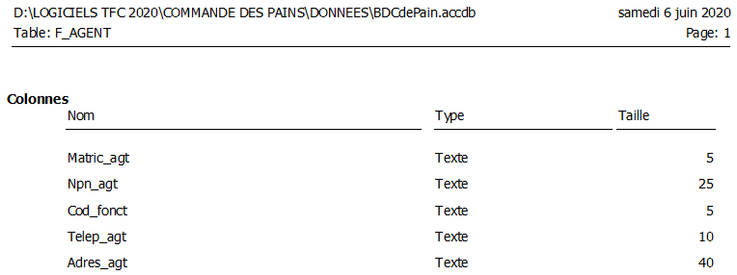

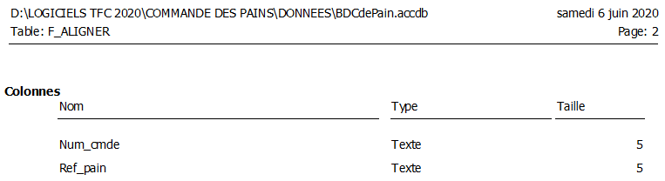***2. Fichier Aligner***

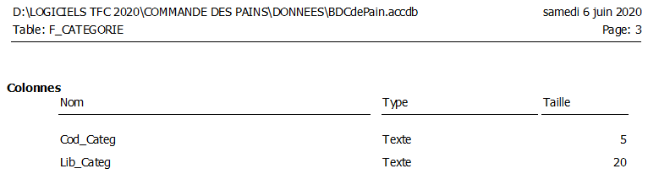

***3. Fichier Catégorie***

***4. Fichier Client***

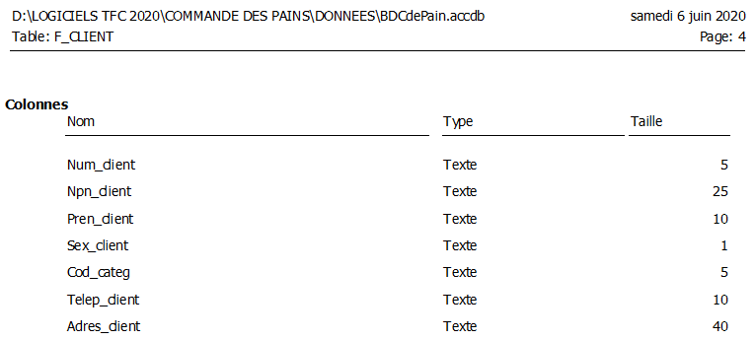

***5. Fichier Commande***

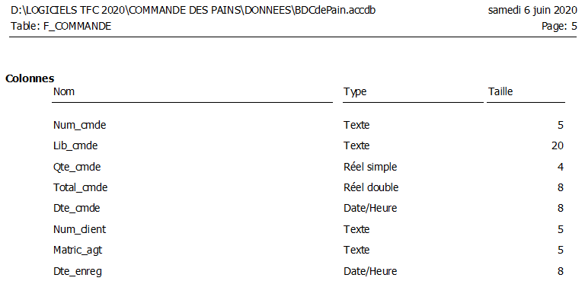

***6. Fichier Fonction***

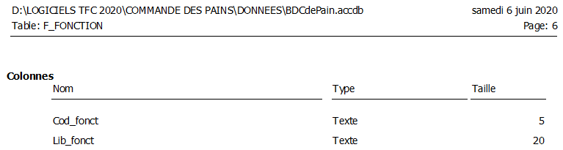

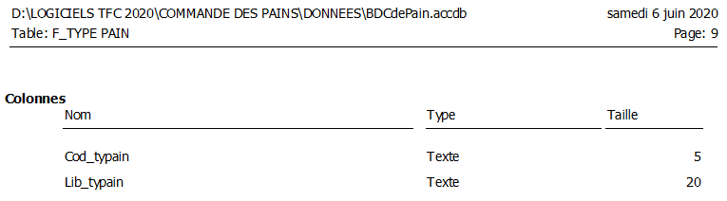***7. Fichier Type Pain***

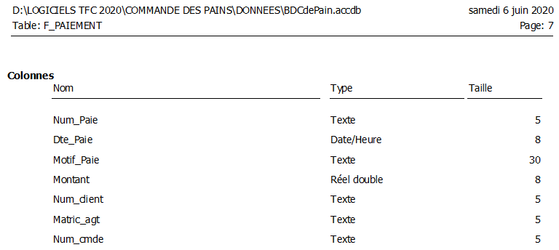***8. Fichier Paiement***

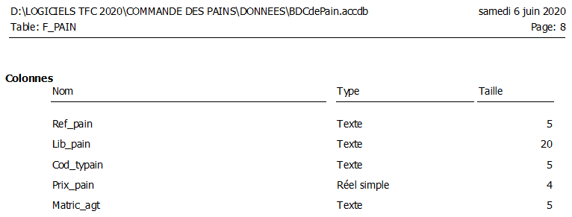

***9. Fichier Pain***

**CHAPITRE V: REALISATION DU SYSTEME D’INFORMATION INFORMATISE**

**V.1. Introduction**

Ce dernier chapitre nous permet de développer une application informatique de la gestion de commande des pains pour la Boulangerie COSTA. Il produitla première version de l’application qui est centrée sur les activités de conception, d’implémentation et de test

**SECTION 1 : CHOIX DU LANGAGE DE PROGRAMMATION ET DU SGBD**

Pour aider les autorités du service commercial de la Boulangerie COSTA dans sa gestion de commande des pains, nous avons fait le choix sur Microsoft Visual Studio 2012pour présenter les interfaces utilisateurs et SGBD Relationnel Microsoft Access 2013 pour implémenter la base de données afin, les états de sorties sera afficher en Cristal Report intégré dans l’environnement de Visual Studio.

**1.1. Description de Microsoft Visual Studio 2012**

Visual Basic.net (Dot.net) version 2012 est un langage de programmation orienté objet, il apporte une puissance inégalée et nécessite une rigueur importante mais il devient vite complexe et technique.

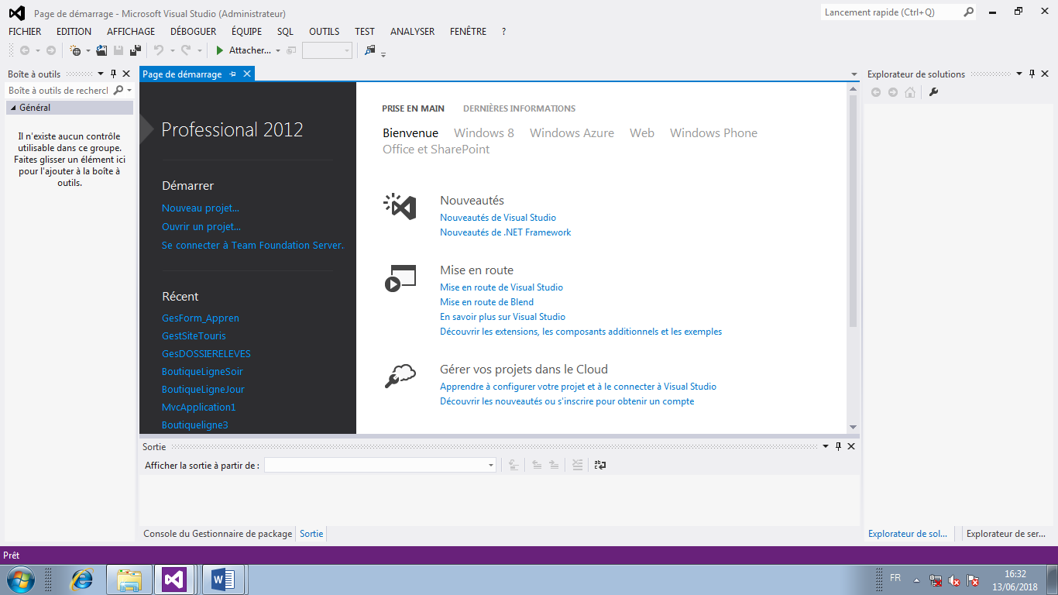La plate-forme.Net fournit un ensemble de technologies et d’outils facilitant le développement d’applications : Applications Windows classiques, applications web, services Windows et services web.Dot.net est un Framework pour le développement d’applications réalisé par Microsoft. L’objectif principal était de sortir de l’enfer des objets COM. (Component Object model) qui devait supporter les anciennes versions ce qui était assez lourd à gérer.

Les avantages de Dot.net pour les entreprises sont multiples et variés : tout d’abord, la productivité c'est-à-dire le développement des applications est plus rapide. Le gain de productivité résulte du fait que tout est objet. Le développement des composants n’est pas restreint uniquement à une seule application puisque ces derniers peuvent être réutilisés pour d’autres besoins.

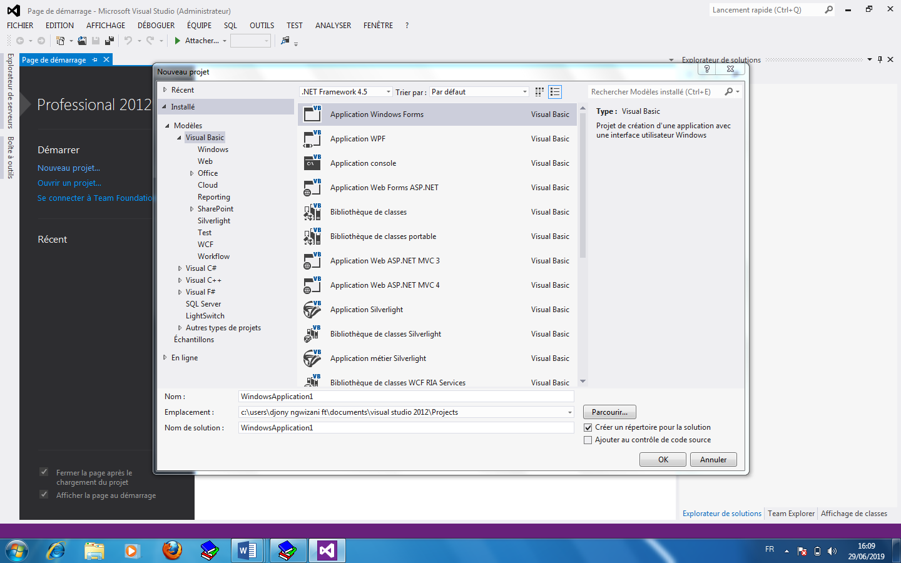

**1.2. Description de Microsoft Access 2013**

Le Microsoft Access 2013 est un produit exclusif de la société Microsoft, on le trouve dans le package du logiciel d’application Microsoft Office.

Il est classé dans le type de SGBD Relationnel, car sa structure des données est représentée sous forme d’un tableau ayant des lignes et des colonnes. De ce fait, la mise en place et l’exploitation de la base de données sous l’Access se fait intégralement en mode mono-poster. Elle prend en charge :

* Création de la base de données;
* Création des tables ;
* Stockage des données ;
* L’exploitation des données au travers des requêtes ;
* La présentation graphique de l’application ; Etc…
* **Création de la base de données**

Pour créer la base de données de la gestion de commande des pains « BDCdePain» en Access 2013, nous avons procédé de la manière suivante

* 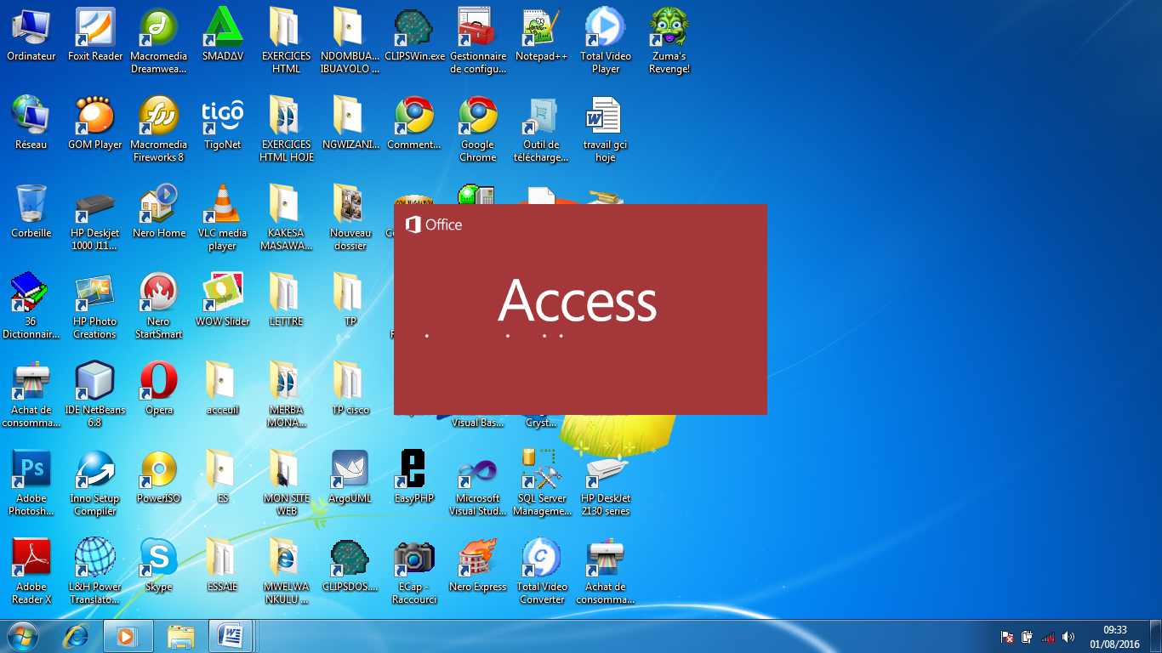Lancement d’Access à partir de : Démarrer/Tous les programmes/Microsoft Office 2013/ Microsoft Access 2013
* Cliquez sur base de données de bureau vide ;

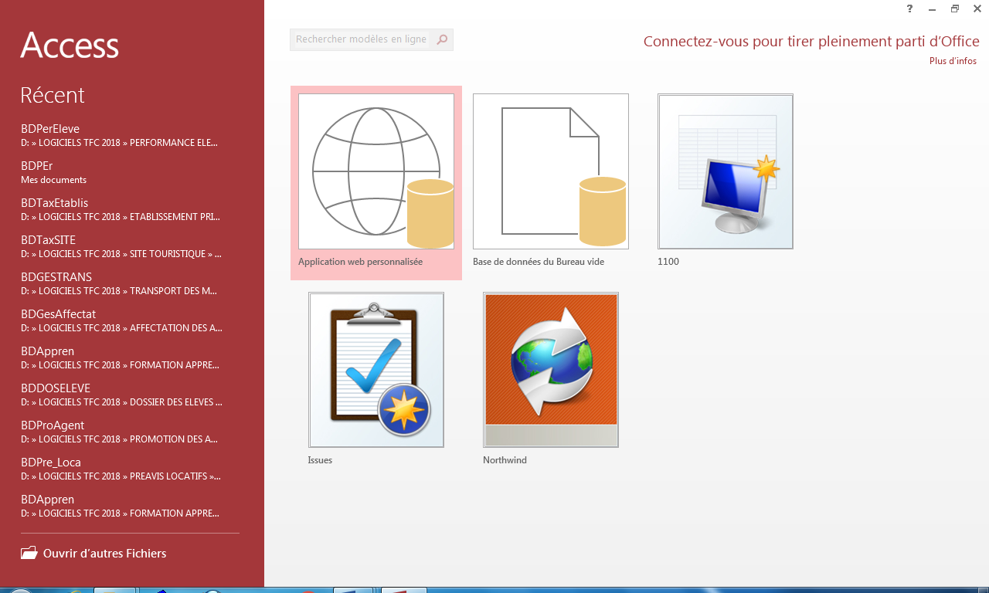

* Saisir le non de la base de données sur non du fichier (Dans la zone de saisie) ;
* 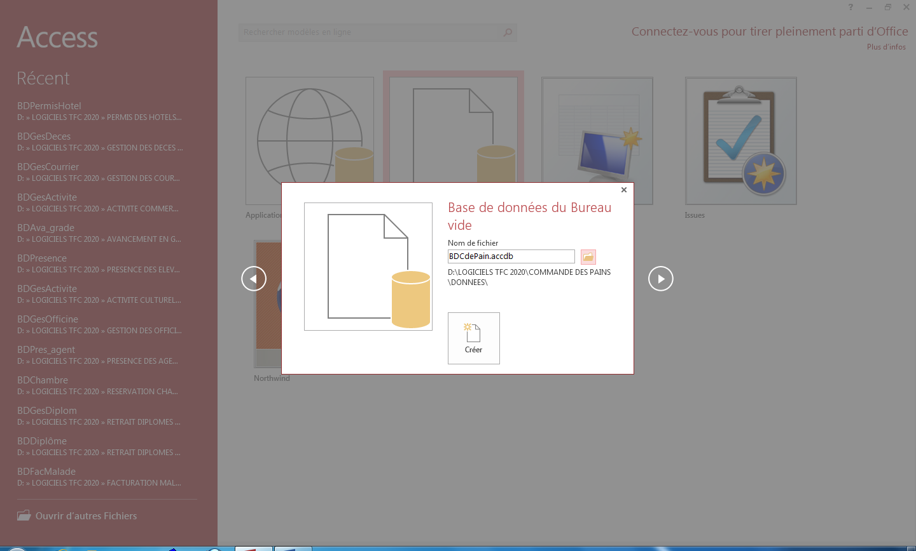Choisir l’emplacement sur l’icône jaune et cliquer Créer.

## Création de la table

Créer une table revient à définir ses champs, son type, et sa taille et choisir sa clé primaire. Pour créer une table en Access 2013, nous avons procéder comme suite :

* Cliquer sur créer dans la barre de menu ;
* Cliquer sur onglet table ;
* Saisir le nom de champs, type de données, saisir la taille de champs ;
* Cliquez sur enregistrer ;
* Saisir le nom de la table et cliquez sur OK.

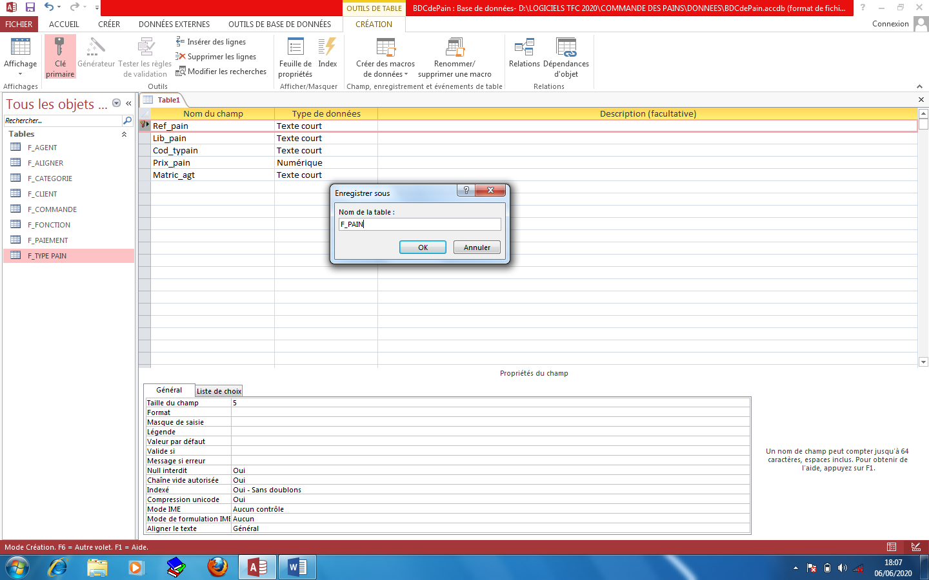

**SECTION 2 : PRESENTATION DES INTERFACES**

Dans cette section, nous allons présenter les différentes interfaces utilisateurs de l’application réalisée pour le processus de la commande des pains du service commercial de la Boulangerie COSTA.

1. 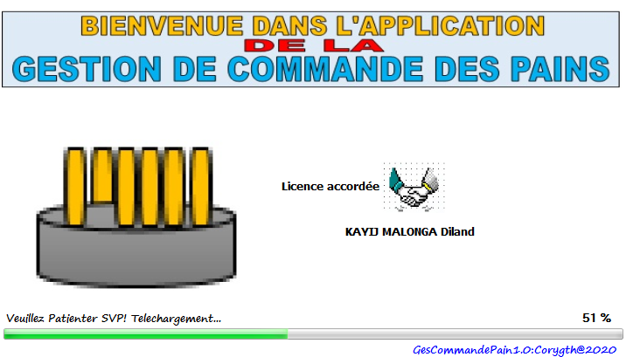***Page d’Accueil***
2. 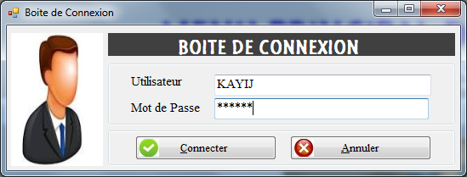***Page d’authentification***
3. 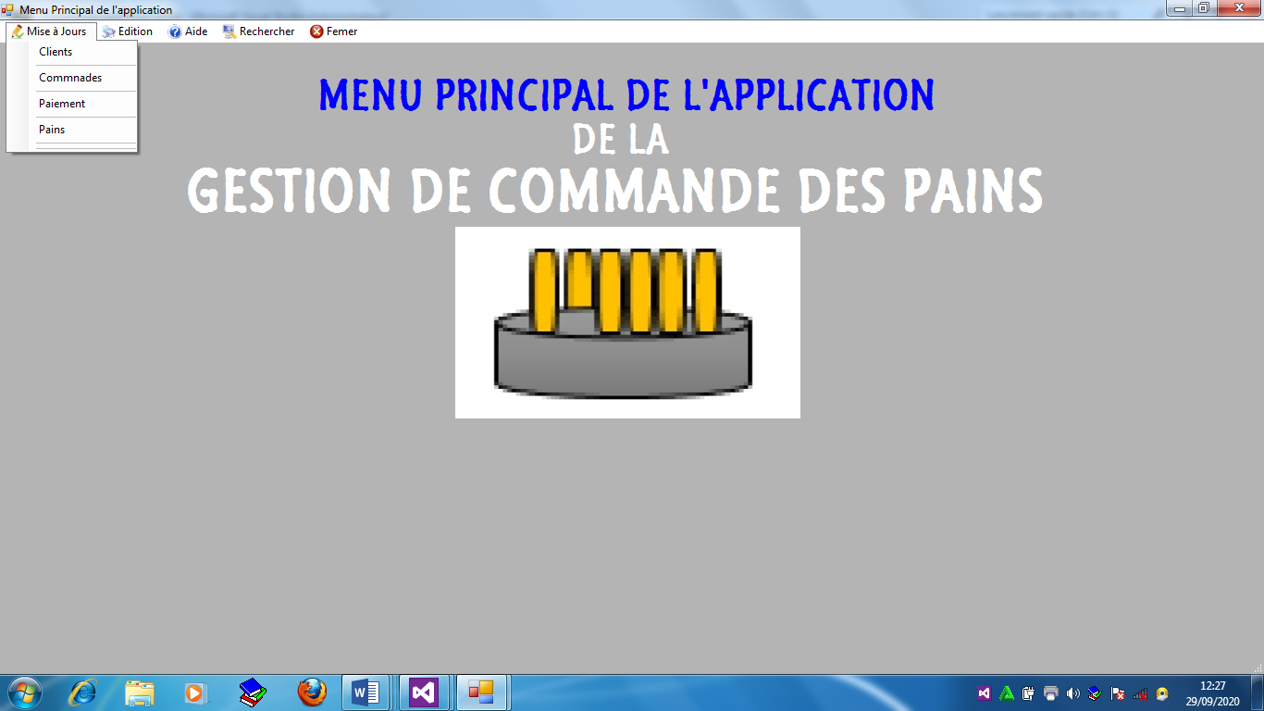***Page Principal de l’Application***
4. 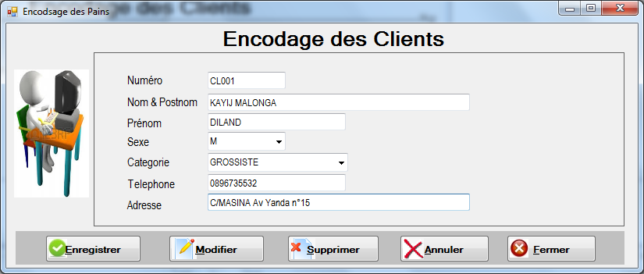***Interface d’encodage des clients***
5. 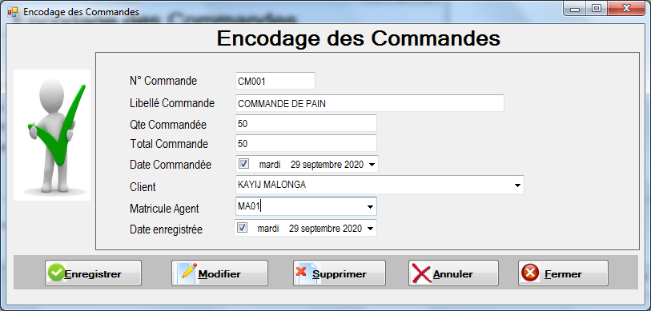***Interface d’encodage des commandes***
6. 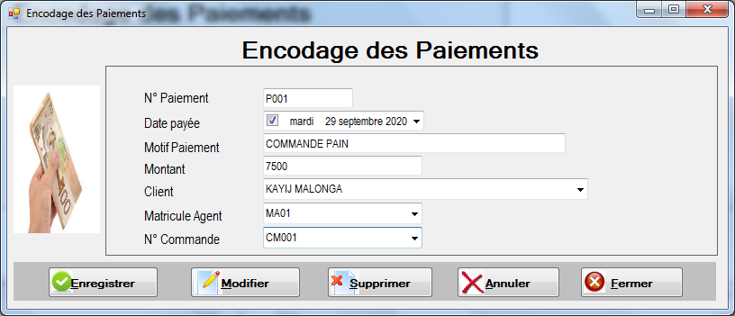***Interface d’encodage des paiements***
7. 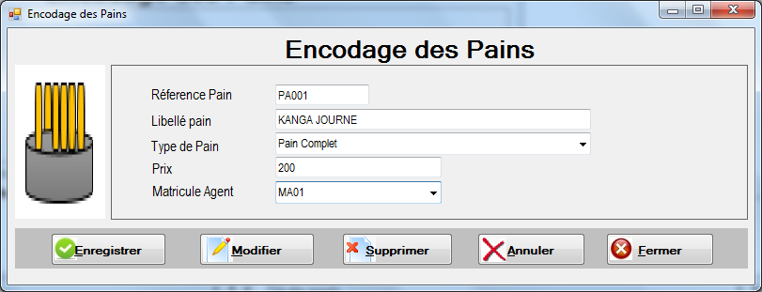***Interface d’encodage des pains***

**SECTION 3 : ECRITURE DES CODES**

Les codes sources définissent un programme avant sa compilation. Ainsi, dans cette section nous présentons les codes sources qui permettent de faire l’opération d’ajout et la mise à jour des informations dans la base de données pour l’interface de pain.

* **Procédure Boite de connexion**

PrivateSubBtnConnecter_Click(sender AsObject, e AsEventArgs) HandlesBtnConnecter.Click

IfUCase(TextBox1.Text) = "KAYIJ"AndUCase(TextBox2.Text) = "DILAND"Then

FrmMenu.ShowDialog()

Me.Hide()

Else

MessageBox.Show("Le utilisateur et le Mot de passe saisi est incorrecte,Veuillez recommencer!")

TextBox1.Text = vbEmpty

TextBox2.Text = vbEmpty

TextBox1.Focus()

EndIf

EndSub

* **Procédure Bouton enregistrer**

PrivateSub Button10_Click(sender AsObject, e AsEventArgs) Handles Button10.Click

Try

If TextBox1.Text = ""Or TextBox2.Text = ""Or TextBox3.Text = ""Or TextBox4.Text = ""Or TextBox5.Text = ""Or ComboBox1.Text = ""Or ComboBox2.Text = ""Then

MsgBox("Veuillez remplir tous les chmps de saisie")

TextBox1.Focus()

Exit Sub

EndIf

ma_connexion()

Rs.Open("Select * from F_CLIENT where Num_client='"& Trim(TextBox1.Text) &"'", Cn, ADODB.CursorTypeEnum.adOpenKeyset, ADODB.LockTypeEnum.adLockOptimistic)

IfRs.EOFThen

Rs.AddNew()

Rs.Fields("Num_client").Value = UCase(TextBox1.Text)

Rs.Fields("Npn_client").Value = UCase(TextBox2.Text)

Rs.Fields("Pren_client").Value = UCase(TextBox3.Text)

Rs.Fields("Sex_client").Value = UCase(ComboBox1.Text)

Rs.Fields("Cod_categ").Value = UCase(ComboBox2.Text)

Rs.Fields("Telep_client").Value = UCase(TextBox4.Text)

Rs.Fields("Adres_client").Value = UCase(TextBox5.Text)

Rs.Update()

MessageBox.Show("Enregistrement client effectué avec succès")

Annuler()

EndIf

Catch ex AsException

MsgBox(ex.Message)

EndTry

EndSub

* **Procédure recherche automatique**

PrivateSub TextBox1_TextChanged(sender AsObject, e AsEventArgs) Handles TextBox1.TextChanged

Try

ma_connexion()

Rs.Open("Select * from F_CLIENT where Num_client='"& Trim(TextBox1.Text) &"'", Cn, ADODB.CursorTypeEnum.adOpenKeyset, ADODB.LockTypeEnum.adLockOptimistic)

IfNotRs.EOFThen

TextBox2.Text = Rs.Fields("Npn_client").Value

TextBox3.Text = Rs.Fields("Pren_client").Value

ComboBox1.Text = Rs.Fields("Sex_client").Value

ComboBox2.Text = Rs.Fields("Cod_categ").Value

TextBox4.Text = Rs.Fields("Telep_client").Value

TextBox5.Text = Rs.Fields("Adres_client").Value

Else

CmdAnnuler()

EndIf

Catch ex AsException

MsgBox(ex.Message)

EndTry

EndSub

* **Procédure Bouton Modifier**

Try

If TextBox1.Text = ""Or TextBox2.Text = ""Or TextBox3.Text = ""Or TextBox4.Text = ""Or TextBox5.Text = ""Or ComboBox1.Text = ""Or ComboBox2.Text = ""Then

MsgBox("Veuillez remplir tous les chmps de saisie")

TextBox1.Focus()

Exit Sub

EndIf

ma_connexion()

Rs.Open("Select * from F_CLIENT where Num_client='"& Trim(TextBox1.Text) &"'", Cn, ADODB.CursorTypeEnum.adOpenKeyset, ADODB.LockTypeEnum.adLockOptimistic)

IfNotRs.EOFThen

Rs.Fields("Num_client").Value = UCase(TextBox1.Text)

Rs.Fields("Npn_client").Value = UCase(TextBox2.Text)

Rs.Fields("Pren_client").Value = UCase(TextBox3.Text)

Rs.Fields("Sex_client").Value = UCase(ComboBox1.Text)

Rs.Fields("Cod_categ").Value = UCase(ComboBox2.Text)

Rs.Fields("Telep_client").Value = UCase(TextBox4.Text)

Rs.Fields("Adres_client").Value = UCase(TextBox5.Text)

Rs.Update()

MessageBox.Show("Modification client effectué avec succes")

Annuler()

EndIf

Catch ex AsException

MsgBox(ex.Message)

EndTry

EndSub

* **Procédure Bouton Supprimer**

PrivateSub Button8_Click(sender AsObject, e AsEventArgs) Handles Button8.Click

Try

If TextBox1.Text = ""Or TextBox2.Text = ""Or TextBox3.Text = ""Or TextBox4.Text = ""Or TextBox5.Text = ""Or ComboBox1.Text = ""Or ComboBox2.Text = ""Then

MsgBox("Veuillez remplir tous les chmps de saisie")

TextBox1.Focus()

Exit Sub

EndIf

ma_connexion()

Rs.Open("Select * from F_CLIENT where Num_client='"& Trim(TextBox1.Text) &"'", Cn, ADODB.CursorTypeEnum.adOpenKeyset, ADODB.LockTypeEnum.adLockOptimistic)

IfNotRs.EOFThen

Rs.Delete()

Rs.Update()

MessageBox.Show("Suppression client effectué avec succes")

Annuler()

EndIf

Catch ex AsException

MsgBox(ex.Message)

EndTry

EndSub

* **Procédure Bouton Annuler**

PrivateSub Button7_Click(sender AsObject, e AsEventArgs) Handles Button7.Click

TextBox1.Text = ""

TextBox2.Text = ""

TextBox3.Text = ""

ComboBox1.Text = ""

ComboBox2.Text = ""

TextBox4.Text = ""

TextBox5.Text = ""

TextBox1.Focus ()

EndSub

**SECTION 4: ETAT DE SORTIES**

L’état de sorties nous aide à tester les résultats de la réalisation d’une application pour s'assurer du bon déroulement des fonctionnalités du système. Dans le cas notre travail, nous présentons qu’un seul état de sortie à savoir :

* ***Liste des commandes pains livrées***

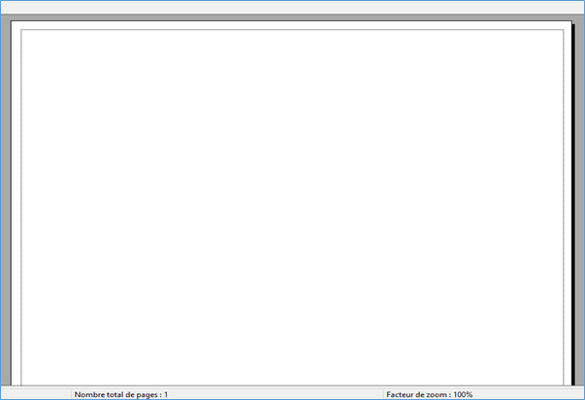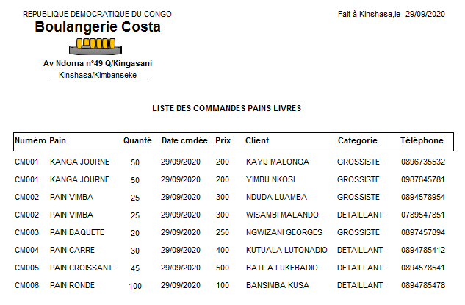

**CONCLUSION GENERALE**

Nous voici arrivé au terme de notre travail de fin de cycle intitulé « Modélisation et implémentation d’une application informatique pour la gestion de commande des pains ». Cas de la Boulangerie COSTA.

L’objectif fixé dans ce travail est de mettre en place une application informatique capable de gérer et de produire avec exhaustivité les résultats en un temps record pour satisfaire les gestionnaires dans ce processus de commande des pains. Mais, au cours de notre étude, plusieurs difficultés ont été relevées auxquelles, nous avons retenu : l’hypothèse d’informatiser ladite gestion.

Avant la conception du nouveau système et de relever le dysfonctionnement, nous avons fait une étude préalable, qui nous a permis de connaître le fonctionnement du système, par là nous avons analysé et critiqué le système enfin de proposer des solutions nouvelles. Seule la solution informatique a été retenue.

Ainsi, nous avons conçu le nouveau système de la gestion de commande des pains contenant au niveau de MCD cinq objets et sept relations, au niveau de MOD cinq objets et sept relations, car tous les objets et les relations sont mémorisables informatiquement, après les règles du passage nous avons obtenu six tables dans le MLD Brut et en normalisant cela nous avons eu neufs tables dans le MLD Valide et afin neufs fichiers dans le MPD.

La mise en œuvre du nouveau système nous a permis d’implémenter la base de données sur un support physique en utilisant comme système de gestion de base de données relationnel Access 2013, langage de programmation Visual Basic 2012 et pour afficher les résultats nous avons utilisé Cristal Report intégré dans l’environnement de VB.

Nous osons croire que les insuffisances éventuelles qui pourront être observées, mériterons une correction scientifiques valable pour améliorer et perfectionner de l’esprit scientifique et surtout dans le domaine de mise en place des structures informatiques des entreprises.

**BIBLIOGRAPHIE**

**1.** **OUVRAGES**

1. BAPTISTE, J.-L. (1998). Merise Guide pratique (nouvelle édition), modélisation des données et des traitements », langages SQL, . Paris: Edition ENI.
2. CHRISTIAN, C. (1990). Des structures aux bases de données. Paris: Bordas.
3. COLLONGUE Alain, B. H. (1987). Merise : méthode de conception,. Paris: Bordias.
4. COREN, E. (2012). Merise deuxième génération. Paris : Eyrolle .
5. DIONISI, D. ( 1998). l’essentiel sur merise. Paris : Eyrolles.
6. Dominique NANCI, B. E. (2001). Ingénierie des systèmes D’information : Merise deuxième génération 4°édition. Paris: Sybex.
7. Frédéric, D. G. (2001). Méthodologie des systèmes d'information – MERISE, Conservatoire national des Arts et Métiers. (CNAM) ANGOULEME.
8. GERARD, P. (2005). Merise : Modélisation système d’information, IUT de Villetaneuse - Université de Paris DUT Informatique 2`eme année 2. Paris : LATE.
9. GUEVEL. (1990). Guide Pratique Merise. Paris: les éditions d’organisation.
10. GUILLAUME, J. T. (1993). la dynamique de l’entreprise. Paris: 3è édition.
11. LEMOIGNE, J. L. (1983). Comprendre la gestion des entreprises, 2ème Edition. . Paris : Groupe IFG.
12. LOCHARD, J. (1983). Comprendre la gestion, 2ème . Paris : Groupe IFG.
13. MARCEL, J. (1992). Conception et méthode d’analyse en informatique de gestion. Paris: Massen.
14. MOINE, C. (1987). Informatique appliquée à la gestion, 1ère et 2ème année ,2ème édition. Paris: Faucher.
15. PINTO, R. e. (1971). Méthodes des sciences sociales. Paris: Dalloz .
16. R.LETOUCHE, G. e. (1994). modèles et techniques MERISE avancés. Paris: Organisation.
17. REIX, R. (1971). Analyse en informatique de gestion.Paris: Foucher .
18. RITCHIE, C. (2008). Database Principles and Design, (ISBN 9781844805402).Cengage Learning EMEA.
19. ROUSSE, P. G. (1993). « Analyse informatique pour les IUT et B.I.S », . Paris: Masson .

**2.** **NOTES DE COURS**

1. Alphonse, M. J. (2007). Notes de cours conception de système informatique. L1 info ISC/Kin. Kinshasa: inédit .
2. IPEPE, M. J. (anvier 2012). Technique des bases de données, Etude et cas 2ème Ed, corrigée et révisée. Kinshasa: CRIGED.
3. KINSALA, M. (2007). Technique de base de données (TBDD), notes de cours inédits, ISC/Gombe, G3 info. Kinshasa: inédits.
4. MASALA, K. (2013). Notes de cours d’Initiation à l’informatique, G1 info, ISC/Kinshasa, . Kinshasa: Inedit.
5. MBIKAYI MPANYA, J. (2015). Notes de cours de Conception du Système d’Information 1, L1 informatique, ISC/Matadi. Matadi.
6. MUKENDI, M. (2005). Cours de base de données, UNIKIN. Kinshasa.

**3. WEBOGRAPHE**

1. www.commecamarche/merise/cd.html. (s.d.).

**TABLE DES MATIERES**

EPIGRAPHE i

DEBDICACE i

AVANT-PROPOS iv

LISTE DES SIGLES ET ABREVIATIONS v

LISTE DES FIGURES vi

LISTE DES TABLEAUX vii

INTRODUCTION GENERALE 1

1. EXPOSE DU PROBLEME 1

2. PROBLEMATIQUE 2

3. HYPOTHESE 2

4. CHOIX, INTERET ET DELIMITATION DU SUJET 2

4.1. Choix du sujet 2

4.2. Intérêt du sujet 2

4.3. Délimitation 3

5. METHODE ET TECHNIQUES DU TRAVAIL 3

5.1. Méthode 3

5.2. Techniques 3

6. DIFFICULTES RENCONTREES 4

7. CANEVAS DU TRAVAIL 4

Première Partie :APPROCHE THÉORIQUE 6

CHAPITRE I : LES CONCEPTS INFORMATIQUES DE BASE 7

SECTION 1 : NOTION DU SYSTEME INFORMATIQUE 7

1.1. Classification des systèmes d’une entreprise 7

1.1.1 Définition du système 7

1.1.2. Classification 7

1.1.3. Caractéristiques d’un système 7

1.1.4. Organisation du système dans l’entreprise 8

1.2. Fonctionnement des systèmes d’une entreprise 8

1.2.1. Architecture du système d’information 9

*1.2.2. Qualités d’un système d’information* 9

SECTION 2 : NOTION DE LA BASE DE DONNEES 10

2.1. Définition de la base de données 10

2.2. Différence entre une base de données et un fichier de données 10

2.3. Avantages d’une base de données 10

2.4. Caractéristiques d’une base de données 10

2.5. Système de Gestions des Bases des Données(SGBD) 11

2.5.1. Définition du SGBD 11

2.5.2. Fonctions d’un SGBD 11

2.5.3. Typologie des SGBD 11

CHAPITRE II : LES CONCEPTS RELATIFS A LA GESTION DE COMMANDE DES PAINS 13

SECTION 1 : NOTION DE GESTION 13

1.1. Définition 13

1.2. Différents types de gestion 13

SECTION 2 : QUELQUES CONCEPTS LIES A LA COMMANDE DES PAINS 13

Deuxième Partie :ETUDE PRÉALABLE 16

CHAPITRE I : PRESENTATION DE LA BOULANGERIE COSTA 17

I.1.SITUATION GEOGRAPHIQUE 17

I.2. HISTORIQUE 17

I.3. OBJECTIFS 17

I.4. STATUT 17

I.5. ORGANISATION DE LA BOULANGERIE COSTA 18

Caisse 18

I.6. ORGANIGRAMME GENERAL DE LA BOULANGERIE COSTA 18

CHAPITRE II : ANALYSE DE L’EXISTANT 19

II.1. Définition et But 19

II.2. Description des activités du Service commercial 19

II.2.1. Organigramme du service commercial 19

II.3.Description de l’application 19

II.4. Etude des postes de travail 20

II.4.1. Recensement des postes de travail 20

II.4.2. Fiche descriptive des postes de travail 20

II.5. Etude des documents 21

II.5.1. Recensement des documents 21

II.5.2. Description des documents 21

II.6. Etude des moyens de traitement des informations 23

II.6.1. Moyens humains 23

II.7. Etude de Circulation des Informations 24

*II.7.1.1.Presentation du schéma de circulation des informations* 25

*II.7.2.1. Légende* 25

*II.7.2.2. Abréviations* 26

CHAPITRE III : CRITIQUE DE L’EXISTANT 27

III.1. Définition et But 27

III.1.1. Critique d’ordre générale 27

III.1.2. Critique des documents utilisés 27

III.1.3. Critique des moyens de traitement des informations 27

CHAPITRE IV : PROPOSITION DES SOLUTIONS 28

IV.1. But 28

1. La solution de réorganisation 28

2. La solution informatique 28

IV.2. Choix de la meilleure solution 29

Troisième Partie :CONCEPTION ET RÉALISATION DU NOUVEAU SYSTÈME D’INFORMATION 30

CHAPITRE I: ETAPE CONCEPTUELLE 31

I.1. Introduction 31

SECTION 1 : MODELE CONCEPTUEL DE COMMUNICATION (MCC) 31

I.1. Définition 31

I.2. Formalisme du MCC 31

I.3. Définition des Concepts 31

I.3.1. Acteurs externes 31

I.3.2. Acteurs internes 31

I.3.3. Flux d’information 31

I.4. Etape de Construction 32

I.5. Construction du Modèle Conceptuel de Communication (MCC) 32

SECTION 2 : MODELE CONCEPTUEL DE TRAITEMENTS (MCT) 32

2.1. Définition 32

2.2. Formalisme du Modèle Conceptuel de Traitements 33

2.3. Concepts de Base du MCT 33

2.4. Règle de Construction du MCT 34

2.5. Identification et description du processus 34

2.6. Présentation du Modèle Conceptuel de Traitements 35

SECTION 3 : MODELE CONCEPTUEL DE DONNEES (MCD) 36

3.1. Définition 36

3.2. Formalisme du Modèle Conceptuel de Données (MCD) 36

3.3. Concepts de Base du MCD 36

3.4. Règle de Construction du MCD 37

3.5. Règles de Gestion 37

3.6. Dictionnaire de données 38

3.7. Recensement et description des objets 38

3.7.1. Recensement des objets 38

3.7.2. Description des objets 39

3.8. Recensement et Description des relations 39

3.8.1. Recensement des Relations 39

3.8.2. Description des Relations 40

3.9. Définition des Contraintes 40

3.10. Présentation du Modèle Conceptuel de Données (MCD) 41

CHAPITRE II: ETAPE ORGANISATIONNELLE 42

II.1. Introduction 42

SECTION 1 : MODELE ORGANISATIONNEL DES TRAITEMENTS (MOT) 42

1.1. Définition 42

1.2. Règles de Passage du MCT au MOT 42

1.3. Construction du MOT 42

I.3.1.Tableau descriptif des tâches/phases 43

1.4. Présentation du Modèle Organisationnel des Traitements 44

SECTION 2 : MODELE ORGANISATIONNEL DES DONNEES (MOD) 45

2.1. Définition 45

2.2. Règles de passage du MCD au MOD 45

2.3. Présentation du MOD Global 46

2.4. MOD Local 47

2.4.1. Accessibilité des données d’un MOD Local 47

2.4.2. Sécurité de données 47

2.4.3. Présentation du MOD Local 48

CHAPITRE III: ETAPE LOGIQUE 49

III.1. Introduction 49

SECTION 1 : MODELE LOGIQUE DES TRAITEMENTS (MLT) 49

1.1. Définition 49

1.2. Les unités logiques des traitements 49

1.3. Règles de passage du MOT au MLT 49

1.4. Présentation du Modèle Logique de Traitement 50

1.5. Identification et description des Unités logiques des Traitements 51

1.5.1. Identification 51

1.5.2. Description 51

SECTION 2 : MODELE LOGIQUE DES DONNEES (MLD) 55

2.1. Définition 55

2.2. Règles de passage du MCD au MLD 55

2.3. Présentation du MLD Brut 56

2.4. Normalisation du MLD Brut 57

2.4.1. Définition et but 57

2.4.2. Forme normale 57

2.5. Présentation du MLD Valide 58

2.6. Schéma relationnel associé au MLD Valide 59

CHAPITRE IV: ETAPE PHYSIQUE 60

IV.1. Introduction 60

SECTION 1 : MODELE PHYSIQUE DES TRAITEMENTS (MPT) 60

1.1. Définition 60

1.2. Construction du Modèle Physique des Traitements (MPT) 60

1.2.1. Définition des Concepts du Modèle physique des Traitements 60

1.3. Règles de passage du MLT au MPT 60

1.4. Présentation du Modèle Physique des Traitements 61

SECTION 2 : MODELE PHYSIQUE DES DONNEES (MPD) 61

2.1. Définition 61_Toc52285401

2.2. Construction du Modèle Physique des Données (MPD) 61

2.2.1. Définition des concepts du Modèle physique des Données 61

2.3. Règles de passage du MLD au MPD 62

2.4. Présentation du Modèle Physique des Données 62

CHAPITRE V: REALISATION DU SYSTEME D’INFORMATION INFORMATISE 65

V.1. Introduction 65

SECTION 1 : CHOIX DU LANGAGE DE PROGRAMMATION ET DU SGBD 65

1.1. Description de Microsoft Visual Studio 2012 65

1.2. Description de Microsoft Access 2013 66

SECTION 2 : PRESENTATION DES INTERFACES 68

SECTION 3 : ECRITURE DES CODES 70

SECTION 4: ETAT DE SORTIES 72

CONCLUSION GENERALE 74

BIBLIOGRAPHIE 75

TABLE DES MATIERES 76